**SỞ GIÁO DỤC VÀ ĐÀO TẠO NGHỆ AN**



**SÁNG KIẾN KINH NGHIỆM**

**ĐỀ TÀI:**

“**MỘT SỐ PHƯƠNG PHÁP QUẢN LÝ CỦA GIÁO VIÊN CHỦ NHIỆM TRONG VIỆC GIÁO DỤC HỌC SINH HỖ TRỢ BẠN CÙNG LỚP**”

**LĨNH VỰC: CHỦ NHIỆM**



**SỞ GIÁO DỤC & ĐÀO TẠO NGHỆ AN**

**TRƯỜNG THPT ĐÔ LƯƠNG 3**



**SÁNG KIẾN KINH NGHIỆM**

**ĐỀ TÀI:**

“**MỘT SỐ PHƯƠNG PHÁP QUẢN LÝ CỦA GIÁO VIÊN CHỦ NHIỆM TRONG VIỆC GIÁO DỤC HỌC SINH HỖ TRỢ BẠN CÙNG LỚP**”



Lĩnh vực : Chủ nhiệm

Nhóm tác giả: **Hà Thị Thanh Thanh - Trường THPT Đô Lương 3**

**Bùi Thị Lệ Thủy - Trường THPT Đô Lương 3**

**Nguyễn Đăng Liệu - Trường THPT Tân Kỳ 3**

Số điện thoại: 0943.024.913 - 0985.442.446 – 091.694.6090

**NĂM HỌC: 2021- 2022**

**MỤC LỤC**

| **STT** | **Nội dung** | **Trang** |
| --- | --- | --- |
| **1** | **PHẦN I. ĐẶT VẤN ĐỀ** | 1 |
| I. Lý do chọn đề tài | 1 |
| II. Mục đích nghiên cứu | 2 |
| III. Phạm vi và đối tượng nghiên cứu | 4 |
| IV. Phương pháp nghiên cứu | 4 |
| V. Tính mới của đề tài | 5 |
| **2** | **PHẦN II. NỘI DUNG NGHIÊN CỨU** | 7 |
| **I. Cơ sở lý luận và cơ sở thực tiễn của đề tài** | 7 |
| 1. Tổng quan vấn đề nghên cứu | 7 |
| 2. Cơ sở lý luận | 7 |
| 2.1. Lý thuyết về phương pháp quản lý của GVCN | 7 |
| 2.2. Lý thuyết về năng lực hỗ trợ bạn cùng lớp | 8 |
| 3. Cơ sở thực tiễn | 8 |
| 3.1. Thực trạng về việc HS giúp đỡ bạn cùng lớp trong trường học hiện nay | 8 |
| 3.2. Thực trạng về công tác quản lý của GVCN hiện nay trong việc giáo dục HS hỗ trợ bạn cùng lớp | 13 |
| 3.3. Thực trạng về tài liệu tham khảo | 14 |
| **II. Một số giải pháp** | 14 |
| 1. Giải pháp 1: Tổ chức xây dựng tập thể lớp đoàn kết gắn bó và chia sẻ | 14 |
| 2. Giải pháp 2: Phát huy vai trò tự quản, tự tìm hiểu hoàn cảnh các bạn của học sinh | 16 |
| 3. Giải pháp 3: Tìm hiểu tâm sinh lí, điều kiện học tập và mong muốn của học sinh | 16 |
| 4. Giải pháp 4: Tổ chức các hoạt động giáo dục tạo sự gắn kết | 17 |
| 5. Giải pháp 5: Công tác phối hợp | 19 |
| **III. Thực nghiệm sư phạm** | 22 |
| 1. Thực nghiệm tại lớp học | 22 |
| 1.1. Mục đích, thời gian thực nghiệm | 22 |
| 1.2. Nội dung thực nghiệm | 22 |
| 2. Đánh giá kết quả thực nghiệm | 22 |
| **3** | **PHẦN III. KẾT LUẬN, KIẾN NGHỊ** | 26 |
| **I. Kết luận** | 26 |
| 1. Quy trình nghiên cứu | 26 |
| 2. Tư liệu và nguồn thông tin | 26 |
| 3. Ý nghĩa của đề tài | 26 |
| **II. Đề xuất, kiến nghị** | 27 |
| 1. Đối với nhà trường | 27 |
| 2. Đối với Sở Giáo dục và Đào tạo | 27 |
| **4** | **Tài liệu tham khảo** | 28 |

**DANH MỤC VIẾT TẮT**

| **STT** | **Chữ viết tắt** | **Diễn giải** |
| --- | --- | --- |
| 1 | BGH | Ban giám hiệu |
| 2 | CMHS | Cha mẹ học sinh |
| 3 | CĐ | Công đoàn |
| 4 | ĐTN | Đoàn thanh niên |
| 5 | GD | Giáo dục |
| 6 | GD & ĐT | Giáo dục và Đào tạo |
| 7 | GV | Giáo viên |
| 8 | GVCN | Giáo viên chủ nhiệm |
| 9 | GVBM | Giáo viên bộ môn |
| 10 | HS | Học sinh |
| 11 | HSG | Học sinh giỏi |
| 12 | PHHS | Phụ huynh học sinh |
| 13 | THPT | Trung học phổ thông |
| 14 | TDTT | Thể dục thể thao |
| 15 | VHVN | Văn hoá văn nghệ |

**PHẦN I. ĐẶT VẤN ĐỀ**

**I. LÝ DO CHỌN ĐỀ TÀI**

**1.** **Trong những năm gần đây, cùng với sự phát triển của đất nước, ngành giáo dục cũng có những đổi mới tích cực, nâng cao chất lượng dạy và học trong nhà trường. Tuy nhiên song song với sự phát triển đó, nhiều vấn đề nổi cộm trong học đường cũng được cả xã hội quan tâm trong thời gian qua: sự xuống cấp về đạo đức của một bộ phận học sinh, đặc biệt là học sinh cấp THPT: bạo lực học đường, hiện tượng nói tục chửi bậy, gây gổ đánh nhau, sử dụng chất kích thích, thiếu tôn trọng đối với các Thầy, cô giáo…Do vậy rất cần giáo dục cho HS những kỹ năng sống cần thiết, thiết thực để phát triển cho các em một cách toàn diện.**

Giáo viên chủ nhiệm có vai trò đặc biệt quan trọng trong giáo dục học sinh, nhất là đối với học sinh THPT. Có thể nói GVCN giống như chiếc cầu nối vững chắc để gắn kết HS trong nhiều mối quan hệ gia đình, xã hội. Nhiều GV được HS tin yêu như cha mẹ, có uy lực chi phối đến nhiều mặt trong cuộc sống của HS.

Một GVCN tốt được xem như một thuyền trưởng giỏi để lái con thuyền cập bến bình an trước mọi tác động ngoại cảnh. Có nhiều GVCN giỏi tức là có một tập thể đào tạo những mầm xanh bụ bẫm trong rừng cây-đời người tạo điều kiện cho nhà trường nâng cao chất lượng giáo dục.

**2.** Thực tiễn nhà trường trong những năm gần đây cho thấy, tình trạng học sinh phát triển chưa toàn diện, thiếu nhiều kĩ năng tối thiểu cần thiết hoặc có những quan điểm còn lệch lạc về cuộc sống vẫn tồn tại. Từ đó chúng ta nhận thấy, giáo viên nói chung và GV chủ nhiệm nói riêng có vai trò quan trọng trong việc quản lý dẫn dắt, định hướng, hoàn thiện để phát triển toàn diện học sinh.

Các hoạt động giáo dục đạo đức trong nhà trường phổ thông hiện nay khá đa dạng và phong phú, phù hợp với xu thế phát triển của xã hội. Lực lượng chính làm công tác này là đội ngũ GVCN. Bên cạnh việc tìm hiểu HS thông qua nhiều hoạt động khác nhau ở trong và ngoài nhà trường, việc giáo dục HS trong giờ sinh hoạt lớp cũng góp phần giáo dục nhân cách, rèn luyện kĩ năng sống, giá trị sống cho HS.

Nhà trường, gia đình và xã hội có vai trò giáo dục khác nhau đối với sự hình thành và phát triển phẩm chấm chất đạo đức, lối sống của học sinh. Trong mối quan hệ đó thì nhà trường được xem là trung tâm, chủ động, định hướng trong việc phối hợp với gia đình và xã hội. Nhà trường là môi trường giáo dục toàn diện nhất, là cơ quan nhà nước thực hiện chức năng giáo dục chuyên nghiệp nhất nên nhà trường là lực lượng giáo dục có hiệu quả nhất, hội tụ đủ những yếu tố cần thiết để có thể huy động sức mạnh giáo dục từ phía gia đình và xã hội. “*Công nghệ chỉ là công cụ. Còn trong việc giúp những đứa trẻ làm việc với nhau và động viên chúng, giáo viên là quan trọng nhất*.” – Bill Gates.

Giáo viên là thành phần cốt lõi của trường học và họ đóng vai trò quan trọng trong giáo dục phẩm chất, năng lực cho HS. Nhà trường là môi trường có đủ điều kiện nhất trong việc thực hiện các mục tiêu giáo dục. Nhà trường đóng vai trò quan trọng trong việc truyền thụ tri thức cho các em. Bên cạnh truyền thụ tri thức văn hóa, nhà trường còn có nhiệm vụ giáo dục, rèn luyện về mặt phẩm chất đạo đức, đảm bảo sự phát triển toàn diện cho học sinh. GVCN còn mang theo một trọng trách lớn là tạo nên những nhân cách đẹp, trồng những “cây đời” cho xã hội ngày càng phát triển.

Một trong những yếu tố quan trọng hình thành nhân cách tốt cho người học đó là giáo dục cho các em có thái độ và lối sống đúng chuẩn mực của xã hội, biết quan tâm đến những người xung quanh, sống có trách nhiệm với cộng đồng và thực hiện bằng hành động ngay trong những môi trường và điều kiện có thể: Lớp học

**3.** Trong quá trình làm công tác chủ nhiệm, mỗi GV đều có những kinh nghiệm quí báu để bản thân hoàn thiện hơn,thực hiện tốt hơn nhiệm vụ của mình. Đa số các GVCN đều quan tâm đến HS của mình theo nhiều cách khác nhau, mỗi người lại có một phương pháp giáo dục riêng. GV sẽ có những giải pháp khác nhau để giáo dục phát triển toàn diện cho HS.

Đối với GV chủ nhiệm lớp: Là người trực tiếp giáo dục đạo đức cho HS, có vai trò quan trọng trong quá trình hình thành nhân cách của HS. Vì vậy, trước hết GV chủ nhiệm phải là người nắm vững những đặc điểm tâm sinh lí của HS, nắm được đặc điểm tính cách và hoàn cảnh gia đình của mỗi HS; trên cơ sở đó, có những biện pháp tác động phù hợp. “*Nhân cách của người thầy là sức mạnh có ảnh hưởng to lớn đối với học sinh, sức mạnh đó không thể thay thế bằng bất kỳ cuốn sách giáo khoa nào, bất kỳ câu chuyện châm ngôn đạo đức, bất kỳ một hệ thống khen thưởng hay trách phạt nào khác.”* – Usinxki

Nhằm góp thêm một số giải pháp quản lý HS trong lớp mình chủ nhiệm đạt kết quả tốt nhất về việc biết hỗ trợ lẫn nhau trong mọi hoàn cảnh, biết đùm bọc, sẻ chia và thấu cảm lẫn nhau,biết đặt mình vào hoàn cảnh của người khác. Chúng tôi cũng hy vọng GV có thể vận dụng các giải pháp một cách linh hoạt để kết quả giáo dục đạt chất lượng.

Vì vậy, chúng tôi chọn nghiên cứu đề tài “**Một số phương pháp quản lý của giáo viên chủ nhiệm trong việc giáo dục học sinh hỗ trợ bạn cùng lớp**”.

**II. MỤC ĐÍCH NGHIÊN CỨU**

**1. Đối với GVCN**

Với đề tài này, GVCN sẽ có thêm nhiều kinh nghiệm trong quá trình thực hiện nhiệm vụ của mình.

- Trên cơ sở nghiên cứu lý luận và thực trạng vai trò của GVCN cấp THPT để có được những giải pháp hợp lý nhằm phát triển toàn diện học sinh.

**-** Nghiên cứu lý luận vai trò của GVCN trong việc phát triển toàn diện học sinh cấp THPT và kết quả đạt được.

- Đề ra các giải pháp cụ thể và có hiệu quả để phát triển toàn diện học sinh cấp THPT.

- Những bài học kinh nghiệm rút ra từ thực tế.

- GVCN lớp là linh hồn của lớp, bằng các biện pháp tổ chức, giáo dục, bằng sự gương mẫu và tình cảm, giáo viên chủ nhiệm xây dựng khối đoàn kết trong tập thể, dìu dắt các em nhỏ như con em mình trưởng thành theo từng năm tháng.

Học sinh kính yêu GV như cha mẹ mình, đoàn kết thân ái với bạn bè như anh em ruột thịt, lớp học sẽ trở thành một tập thể vững mạnh. Tình cảm của lớp càng bền chặt, tinh thần trách nhiệm và uy tín của GVCN càng cao thì chất lượng giáo dục càng tốt.

Rất nhiều giáo viên cùng giảng dạy trong một lớp, nhưng GVCN bao giờ cũng để lại những ấn tượng sâu sắc đối với từng học sinh trong suốt cuộc đời họ.

**2. Đối với học sinh**

- HS được thực nghiệm bằng đề tài này sẽ có thêm nhiều bài học để trở thành một người bạn tốt, sẵn sàng ở bên bạn bè trong những cuộc trò chuyện hay những khi bạn bè rơi nước mắt. Đối với một số người, khó khăn của bạn bè là điều vô cùng phiền phức. Đó không phải là tình bạn thật sự.

- Đôi khi, con người ta không biết nên nói gì khi một người bạn của mình gặp khó khăn, vì vậy họ không nói gì cả hoặc giữ khoảng cách. Điều này có thể khiến bạn của bạn tổn thương nhiều hơn. Vì vậy cần học cách quan tâm đúng, đủ.

- Mục tiêu hàng đầu là ngỏ ý giúp đỡ. Chỉ riêng việc biết được có một ai đó sẵn sàng lắng nghe, đưa ra lời khuyên hoặc thể hiện sự quan tâm cũng có thể tạo nên sự khác biệt đối với một người bạn đang trải qua cơn hoạn nạn

**3. Đối với phụ huynh**

Đề tài này sẽ tạo nên sự gắn kết và niềm tin tưởng của CMHS với nhà trường.

- **Xây dựng**[mối quan hệ giữa giáo viên và phụ huynh học sinh](https://myteacher.edu.vn/goc-giao-vien/moi-quan-he-giua-giao-vien-va-phu-huynh-hoc-sinh)**để thúc đẩy sự phát triển của con em mình là điều vô cùng quan trọng và thiết thực. Mối quan hệ đó có hài hòa, có niềm tin và những giá trị cần có thì việc giáo dục con em mới toàn diện nhất.**

- Công tác phối kết hợp chặt chẽ giữa GVCN với CMHS là điều rất quan trọng. Do vậy nó đòi hỏi GVCN phải hết sức linh hoạt, khéo léo để từ đó có được sự đồng thuận ủng hộ từ phía CMHS cùng với nhà trường làm tốt công việc việc giáo dục đạo đức cho học sinh.

**III. PHẠM VI VÀ ĐỐI TƯỢNG NGHIÊN CỨU**

**1.** **Phạm vi nghiên cứu**

**a) Phạm vi không gian**  
- Đề tài được chúng tôi nghiên cứu tại Trường THPT Đô Lương 3 và một số trường lân cận.

- Một số khảo sát được thực hiện ở các xã Tân Sơn, Nhân Sơn, Quang Sơn của Huyện Đô Lương.

**b) Phạm vi thời gian**- Đề tài được nghiên cứu từ tháng 8/2018 đến tháng 2/2022 và hoàn thành vào tháng 4/2022.

- Các khảo sát về HS và GV được thực hiện vào các đợt trước và sau khi áp dụng đề tài trong khoảng thời gian từ các năm lớp 10 và 12 của các HS và quá trình chủ nhiệm của GV vào tháng 8/2018, tháng 8/2020, tháng 12/2021

**c) Phạm vi nội dung**  
- Đề tài nghiên cứu về các giải pháp của GVCN trong việc quản lý HS hỗ trợ bạn cùng lớp.

**2. Đối tượng nghiên cứu**

- GVCN Trường THPT Đô Lương 3.

- HS tại các lớp 12A10,12D5,10D2 Trường THPT Đô Lương 3.

**IV. PHƯƠNG PHÁP NGHIÊN CỨU**

Để nghiên cứu đề tài,chúng tôi sử dụng những phương pháp sau:

**1. Phương pháp nghiên cứu lí luận**

Thu thập các tài liệu, thông tin lý luận về vai trò của GVCN lớp trong việc giáo dục toàn diện học sinh cấp THPT trên các sách, báo, tạp chí, tập san giáo dục, các bài tham luận trên Internet.

**2. Phương pháp quan sát**

Quan sát, theo dõi quá trình học tập, rèn luyện, tham gia các hoạt động của HS, giao tiếp ứng xử của học sinh trong lớp.

**3. Phương pháp điều tra**

**-** Trao đổi với giáo viên bộ môn, Hội cha mẹ học sinh.

**-** Trao đổi, trò chuyện với học sinh, bạn bè học sinh.

**4. Phương pháp tổng kết kinh nghiệm**

**-** Tham khảo những bản báo cáo, tham luận, tổng kết hàng năm, các đợt thi đua của nhà trường, Đoàn trường.

**-** Tham khảo kinh nghiệm của các giáo viên chủ nhiệm trong trường hoặc đồng nghiệp ở trường khác.

**5. Phương pháp thử nghiệm**

Áp dụng vào việc phát triển toàn diện học sinh ở lớp chủ nhiệm.

**V. TÍNH MỚI CỦA ĐỀ TÀI**

**1. Tính mới**

- GVCN thường là những người được các nhà quản lý GD tin tưởng giao cho nhiệm vụ làm công tác chủ nhiệm với mục đích giáo dục cho HS phát triển toàn diện, vì vậy họ đều tâm huyết và luôn tìm những giải pháp phù hợp cho đối tượng HS theo *Điều lệ Trường trung học cơ sở, trường trung học phổ thông và trường phổ thông có nhiều cấp học (Ban hành kèm theo Thông tư số 32/2020/TT-BGDĐT ngày 15/6/2020 của Bộ trưởng Bộ Giáo dục và Đào tạo)* (Điều 27. Nhiệm vụ của giáo viên, mục 1,3).

- Tính mới của đề tài là nghiên cứu về một vai trò, trách nhiệm của GVCN đó là quản lý, định hướng, giáo dục học sinh hỗ trợ bạn cùng lớp tại trường THPT Đô Lương 3 và một số trường phụ cận.

- Tình yêu thương và sự chia sẻ giữa người với người được thể hiện qua lời nói, thái độ, hành đông cụ thể, nhất là trong những hoàn cảnh khó khăn, thử thách. Mỗi cá nhân ở những độ tuổi, hoàn cảnh, công việc khác nhau có những cách khác nhau để thể hiện tình yêu thương của mình đã được nhắc đến rất nhiều. Nhưng những giải pháp cần thiết để hỗ trợ các bạn ngay trong lớp mình thì chưa được chú trọng và “**Một số phương pháp quản lý của giáo viên chủ nhiệm trong việc giáo dục học sinh hỗ trợ bạn cùng lớp**” thì chưa có đề tài nào công bố.

- Quan tâm, chia sẻ là thái độ thể hiện sự cảm thông, thiện chí và giúp đỡ đối với người khác, đặc biệt là những người gặp khó khăn, hoạn nạn. Nó là nguồn lực giúp mỗi người vượt qua khó khăn, bất trắc. Điều đó làm cho tình cảm con người trở nên gần gũi, gắn bó hơn, góp phần vào việc phát triển và duy trì mối quan hệ thân thiện, nhân ái. Nhất là sự hỗ trợ bạn bè cùng lớp lại càng đáng quý, rất cần có giải pháp quản lý HS trong những hoạt động học tập và cuộc sống, điều này là một trong những điểm mới mà đề tài chúng tôi đem lại.

- Chúng tôi áp dụng cho đối tượng mới là HS các lớp 10D2, 12A10,12D5 tại Trường THPT Đô Lương 3

- Thông điệp mà đề tài chúng tôi đưa ra cũng là một trong những điểm mới: [**Tình thương chính là hạnh phúc của con người.**](https://theki.vn/suy-nghi-tinh-thuong-la-hanh-phuc-cua-con-nguoi/) Hãy làm tất cả những điều tốt đẹp bạn có thể làm, cho tất cả những người bạn có thể, theo mọi cách bạn có thể, chừng nào bạn còn có thể. Cuộc sống trở nên khó khăn hơn khi chúng ta sống vì người khác, nhưng nó cũng trở nên đẹp đẽ và hạnh phúc hơn. Hãy để cho những năm tháng ở Trường THPT của các em ý nghĩa hơn.

**2. Đóng góp của đề tài**

- Dạy cho HS đừng bao giờ thờ ơ, [vô cảm trước nỗi khổ đau, bất hạnh của người khác](https://theki.vn/suy-nghi-ve-can-benh-vo-cam-cua-con-nguoi-hien-nay/), đừng vì nghèo khổ hay bất hạnh mà trở nên hẹp hòi ích kỷ, sống trái với đạo lý con người: Thương người như thể thương thân. Biết quan tâm bạn bè đúng cách đúng chỗ.

- Nhân rộng những việc tốt trong cuộc sống từ môi trường nhỏ,hình thành nhân cách đẹp cho HS. Không hành động tử tế nào sẽ dừng lại chỉ với chính nó. Một hành động tốt đẹp dẫn tới một hành động khác. Những tấm gương được noi theo. Một hành động tử tế đơn giản vươn rễ về mọi hướng, và rễ vươn lên mọc thành cây cối. Điều vĩ đại nhất mà lòng tốt làm được cho người khác là khiến chính họ cũng trở nên tốt đẹp.

- Góp phần hỗ trợ cho các GVCN có thêm nhiều phương pháp quản lí HS và giáo dục cho các em kỹ năng sống tốt hơn.

- Giúp HS hình thành và phát triển thêm nhiều phẩm chất, năng lực trong cuộc sống.

**PHẦN II. NỘI DUNG NGHIÊN CỨU**

**I. CƠ SỞ LÝ LUẬN VÀ CƠ SỞ THỰC TIỄN CỦA ĐỀ TÀI**

**1. Tổng quan vấn đề nghiên cứu**

**-** Theo “*Phương pháp công tác của người giáo viên chủ nhiệm ở trường THPT”,* Nxb Đại học Quốc gia Hà Nội, Hà Nhật Thăng (chủ biên), Nguyễn Dục Quang, Lê Thanh Sử, Nguyễn Thị Kỷ đề cập đến một số phương pháp chung trong công tác chủ nhiệm.

**-** Trong Điều lệ trường Trung học phổ thông, Bộ GD& ĐT, Luật giáo dục 2005, Bộ GD&ĐT, Những điều giáo viên chủ nhiệm cần biết, Nxb Lao động, 2009 cũng đã đề cập đến những nhiệm vụ của GV.

- Theo thống kê thì hiện tại chưa có công trình khoa học nào công bố với đề tài này mặc dù đây là một việc làm rất thiết thực và được các giáo viên chủ nhiệm áp dụng rất nhiều.

- Theo từ điển Tiếng Việt, hỗ trợ có nghĩa là giúp đỡ lẫn nhau, góp thêm vào để tạo thêm sức mạnh. Như vậy việc hỗ trợ bạn cùng lớp nghĩa là ngoài những hoạt động chung mà HS tham gia trong việc thực hiện theo những cuộc phát động của Nhà trường, địa phương thì việc hỗ trợ các bạn trong lớp cần được làm một cách thường xuyên và toàn diện.

**2. Cơ sở lý luận**

**2.1. Lý thuyết về phương pháp quản lý của GVCN**

Theo  ***Điều lệ Trường trung học cơ sở, trường trung học phổ thông và trường phổ thông có nhiều cấp học (Ban hành kèm theo Thông tư số 32/2020/TT-BGDĐT ngày 15/6/2020 của Bộ trưởng Bộ Giáo dục và Đào tạo)***

**Điều 16,17,19,22,27 đã nêu rõ chức năng, nhiệm vụ, giới hạn của GV và HS.**

- Muốn HS phát triển toàn diện thì GVCN cần giáo dục cho HS có ý thức trách nhiệm với bản thân, gia đình, xã hội. Hơn thế phải luôn có năng lực hỗ trợ những người xung quanh, đặc biệt là các bạn cùng lớp.

- Để làm tốt việc giáo dục toàn diện học sinh, người giáo viên chủ nhiệm cần đặt ra những yêu cầu cụ thể cho học sinh như: yêu cầu về giáo dục đạo đức, yêu cầu về phát triển trí lực, yêu cầu về phát triển tài năng và thẩm mĩ, yêu cầu về giáo dục kĩ năng sống...

- Trong nhà trường, công tác chủ nhiệm lớp đặc biệt đóng một vai trò then chốt mà giáo viên chủ nhiệm giống như một nhạc trưởng giỏi, một vị tướng tài ba. Họ chính là linh hồn của tập thể lớp với rất nhiều thành viên. Nhà tâm lý học Xô Viết A.X. Macarenco cho rằng “*Nhà sư phạm trở thành người có uy tín trong hoạt động sư phạm của mình và trong quá trình xây dựng các mối quan hệ với học sinh…Uy tín là toàn bộ cuộc sống của người thầy giáo, là hành vi hàng* *ngày của họ. Uy tín trước tiên phải căn cứ vào tài nghệ của người thầy giáo và những phẩm chất tốt đẹp của họ*”.

**2.2. Lý thuyết về năng lực hỗ trợ bạn cùng lớp**

- Một trong những kĩ năng sống quan trọng chính là học cách giúp đỡ người khác sao cho khéo léo và hiệu quả.

- HS cần hỗ trợ nhau để phát triển trên một số phương diện sau:

**a) Yêu cầu về phát triển trí lực**

Trong các nhiệm vụ của giáo dục thì nhiệm vụ giáo dục trí tuệ là một nhiệm vụ quan trọng nhằm phát triển các năng lực trí tuệ chung của học sinh, từ đó hình thành thế giới quan khoa học, góp phần phát triển nhân cách học sinh. Vì vậy, cùng với việc giáo dục đạo đức cho học sinh thì người giáo viên chủ nhiệm cần thiết phải đi đầu trong việc hình thành và phát triển năng lực trí tuệ chung cho học sinh.

Đối với GVCN cấp THPT, việc phát triển trí lực ở học sinh được thể hiện trong việc GVCN biết kích thích các thao tác trí tuệ, đặc biệt là các thao tác tư duy ở học sinh.

**b) Yêu cầu về phát triển tài năng và thẩm mĩ**

Để phát triển tài năng và thẩm mỹ ở học sinh cấp THPT thì GVCN phải là người trực tiếp tổ chức hoặc dẫn dắt các em tham gia các hoạt động TDTT, VHVN… Thông qua những hoạt động này học sinh được mở mang tri thức và kỹ năng ở nhiều lĩnh vực. Nhiều học sinh đã trưởng thành từ các phong trào mang tính tập thể. Đồng thời đó cũng là cơ hội để các em khám phá và hiểu chính mình.

**c) Yêu cầu về giáo dục kĩ năng sống**

Theo Tổ chức văn hóa, khoa học và giáo dục Liên hợp quốc (UNESCO), kỹ năng sống là kỹ năng tự quản lý bản thân, xây dựng cuộc sống, học tập, tạo mối quan hệ tốt với tự nhiên và xã hội…

Một trong những kĩ năng sống quan trọng chính là học cách giúp đỡ người khác sao cho khéo léo và hiệu quả.

Đối với học sinh cấp THPT, nếu đơn thuần GVCN chỉ biết hướng các em đến các hoạt động học tập sách vở để có một chỉ số IQ cao thì chưa đủ mà cần hướng các em đến các chỉ số EQ và chỉ số AQ. Để có được chỉ số EQ và AQ thì bản thân người GVCN phải liên tục bồi đắp, giáo dục cho học sinh các kĩ năng sống: học để biết, học để làm việc, học để làm người và học để cùng chung sống. Từ đó, các em biết cách đối diện với khó khăn, vượt lên nghịch cảnh, tìm được lối ra, xoay chuyển cục diện và hướng tới tương lai.

**3. Cơ sở thực tiễn**

**3.1.** Thực trạng về việc HS giúp đỡ bạn cùng lớp trong trường học hiện nay

**Bảng 1**

**Câu hỏi khảo sát về việc hỗ trợ bạn cùng lớp trước khi thực hiện đề tài**

**(Khảo sát 186 học sinh)**

| **Câu hỏi khảo sát** | **Kết quả** | | | | | |
| --- | --- | --- | --- | --- | --- | --- |
| **Có** | **Tỷ lệ** | **Không** | **Tỷ lệ** | **Không để ý** | **Tỷ lệ** |
| **Câu 1:** Khi gặp bạn mới quen biết, bạn có thói quen hỏi thăm về hoàn cảnh của họ hay không? | 75 | 40% | 82 | 44% | 29 | 16% |
| **Câu 2:** Và nếu biết về hoàn cảnh của họ, bạn có ý định hỗ trợ hay không? | 88 | 47% | 71 | 38% | 27 | 15% |
| **Câu 3:** Nếu không có ý định hỗ trợ người đó thì bạn có ý định tiếp tục quan tâm đến họ không? | 92 | 50% | 64 | 34% | 30 | 16% |
| **Câu 4:** Bạn có thói quen giúp đỡ người lạ hay không? | 36 | 19% | 115 | 62% | 35 | 19% |
| **Câu 5:** Nếu bạn không có thói quen giúp đỡ người lạ, vậy bạn có hay giúp đỡ hàng xóm, họ hàng của bạn hay không? | 126 | 68% | 34 | 18% | 26 | 14% |
| **Câu 6:** Khi biết bạn bè cùng lớp có những hoàn cảnh đặc biệt, bạn có ý định hỗ trợ hay không? | 135 | 73% | 28 | 15% | 23 | 12% |
| **Câu 7:** Bạn có thể cho chúng tôi biết bạn có mong muốn hỗ trợ các bạn cùng lớp không? | 115 | 62% | 30 | 16% | 41 | 22% |
| **Câu 8:** Bạn có ý định hỗ trợ các bạn khác lớp không? | 36 | 19% | 115 | 62% | 35 | 19% |

**a) Các nghiên cứu được tiến hành và khảo sát dựa trên những phân tích đặc điểm lớp chủ nhiệm như sau:**

- Bản thân GVCN là giáo viên dạy môn Ngữ văn, Tiếng Anh nên số giờ đứng lớp (4 -5 tiết/ tuần) sẽ có nhiều thuận lợi; hơn nữa là giáo viên từng có thâm niên công tác nhiều năm, chủ nhiệm nhiều năm cũng là yếu tố quan trọng giúp chúng tôi có nhiều kinh nghiệm trong công tác giáo dục HS.

- Dựa trên đặc điểm về tính cách, năng lực, hoàn cảnh của học sinh các lớp đã từng chủ nhiệm.

- Dựa vào việc khảo sát và nghiên cứu tâm lý HS.

**b) Giáo viên Hà Thị Thanh Thanh thực hiện công tác chủ nhiệm trong những năm gần đây.**

***\* Đặc điểm của lớp chủ nhiệm***

Tháng 8 năm 2018, tôi nhận sự phân công của Ban giám hiệu nhà trường tiếp nhận công tác chủ nhiệm lớp 10A10. Tháng 8/2021 tiếp nhận công tác chủ nhiệm lớp 10D2.

- Sĩ số lớp A10: 38 (Nam: 3 học sinh, nữ: 35 học sinh)

*-* Con em thương - bệnh binh: 1

*-* Học sinh tàn tật, khó khăn: không

*-* Học sinh không còn cha hoặc mẹ: 3 (2 HS mồ côi cả cha lẫn mẹ từ nhỏ, 1 HS mất cha).

- Học sinh nhà xa trường: 12

- Điểm đầu vào: Vượt 5 điểm vào trường trở lên

- Hoàn cảnh gia đình: Đa số con em có bố mẹ làm nông nghiệp

- Phương tiện đến trường: Đa số tự đi xe đạp điện, một số em đi nhờ bạn bè.

Qua đó tôi đã hình dung được những thuận lợi và khó khăn trước mắt.

***\* Thuận lợi***

- Đa số các em học sinh đều chăm ngoan và có ý thức.

- Được sự chỉ đạo, quan tâm sâu sắc từ phía Ban giám hiệu nhà trường.

- Gia đình HS đa số quan tâm, có trách nhiệm.

- Bản thân GVCN là giáo viên dạy môn Ngữ văn nên số giờ đứng lớp (4 -5 tiết/ tuần) sẽ có nhiều thuận lợi; hơn nữa là giáo viên từng có thâm niên công tác hơn 20 năm cũng là yếu tố quan trọng giúp tôi có nhiều kinh nghiệm trong công tác giáo dục HS.

***\* Khó khăn***

- Một số học sinh ở xa.

- Lớp nhiều học sinh nữ: hạn chế trong các hoạt động thi đua, thể dục thể thao, hoạt động tập thể của trường, lớp.

- Một số em thể lực nhỏ, sức khỏe yếu ảnh hưởng đến việc học tập các môn TDTT và tham gia các hoạt động ngoại khóa, các hoạt động sinh hoạt tập thể.

- Một số ít trầm tính hay thu mình, ngại giao tiếp.

**c) Giáo viên Bùi Thị Lệ Thủy thực hiện công tác chủ nhiệm trong những năm gần đây.**

***\* Đặc điểm của lớp chủ nhiệm***

Tháng 8 năm 2017, tôi nhận sự phân công của Ban giám hiệu nhà trường tiếp nhận công tác chủ nhiệm lớp 10A2. Tháng 8/2020 tiếp nhận công tác chủ nhiệm lớp 11D5.

- Sĩ số lớp D5: 43 (Nam: 24 học sinh, nữ: 19 học sinh)

*-* Con em thương - bệnh binh: 1

*-* Học sinh tàn tật, khó khăn: không

*-* Học sinh không còn cha hoặc mẹ: 3 (HS mất cha hoặc mẹ).

*-* Học sinh mồ côi: 1

- Học sinh nhà xa trường: 25

- Điểm đầu vào: Là 1 lớp cơ bản của trường nên đầu vào của các e khá thấp so với các lớp khác trong trường.

- Hoàn cảnh gia đình: Đa số con em có bố mẹ làm nông nghiệp

- Phương tiện đến trường: Đa số tự đi xe đạp, một số em đi nhờ bạn bè.

Qua đó tôi đã hình dung được những thuận lợi và khó khăn trước mắt.

***\* Thuận lợi***

- Được sự chỉ đạo, quan tâm sâu sắc từ phía Ban giám hiệu nhà trường.

- Gia đình HS đa số quan tâm, có trách nhiệm.

- Bản thân GVCN là giáo viên dạy môn Tiếng Anh nên số giờ đứng lớp (3 -4 tiết/ tuần) sẽ có nhiều thuận lợi; hơn nữa là giáo viên từng có thâm niên công tác hơn 10 năm cũng là yếu tố quan trọng giúp tôi có nhiều kinh nghiệm trong công tác giáo dục HS.

***\* Khó khăn***

- Một số học sinh ở xa.

- Lớp nhiều học sinh nam: hạn chế trong các hoạt động văn nghệ, học sinh hay nói chuyện trong giờ học, ý thức học chưa cao....

- Một vài em còn nghịch, ham chơi, mê điện tử.

**Bảng 2**

**Phiếu khảo sát trước khi áp dụng biện pháp với 186 học sinh**

| **TT** | **Câu hỏi** | **Câu lựa chọn và % trả lời** | | | | | |
| --- | --- | --- | --- | --- | --- | --- | --- |
| 1 | Việc rèn luyện thói quen giúp đỡ người khác cho bản thân có cần thiết không? | Rất cần thiết | | Cần thiết | | Không cần thiết | |
| 40 | 22% | 102 | 55% | 44 | 23% |
| 2 | Em có hay giúp đỡ người khác không? | **Rất thường xuyên** | | **Thường xuyên** | | **Chưa bao giờ** | |
| 35 | 19% | 120 | 65% | 31 | 16% |
| 3 | Em có thích tham gia những hoạt động từ thiện không? | **Rất thích** | | **Thích** | | **Không thích** | |
| 50 | 27% | 82 | 44% | 54 | 29% |
| 4 | Em có hay giúp đỡ các bạn trong lớp không? | **Rất thường xuyên** | | **Thường xuyên** | | **Thỉnh thoảng** | |
| 35 | 19% | 98 | 53% | 53 | 28% |
| 5 | Em có tham gia kêu gọi các bạn khác giúp đỡ các bạn có hoàn cảnh đặc biệt trong lớp không? | **Hay tham gia** | | **Thỉnh thoảng** | | **Chưa bao giờ** | |
| 20 | 11% | 56 | 30% | 110 | 59% |

**3.2. Thực trạng về công tác quản lý của GVCN hiện nay trong việc giáo dục HS hỗ trợ bạn cùng lớp**

**Bảng 3**

**Câu hỏi khảo sát về công tác quản lý của GVCN hiện nay trong việc giáo dục HS hỗ trợ bạn cùng lớp trước khi thực hiện đề tài**

**(Khảo sát 36 GV)**

| **Câu hỏi khảo sát** | **Kết quả** | | | | | |
| --- | --- | --- | --- | --- | --- | --- |
| **Có** | **Tỷ lệ** | **Không** | **Tỷ lệ** | **Không để ý** | **Tỷ lệ** |
| **Câu 1:** Khi mới nhận lớp CN, anh/ chị có thói quen hỏi thăm về hoàn cảnh của HS hay không? | 10 | 28% | 15 | 42% | 11 | 30% |
| **Câu 2:** Và nếu biết về hoàn cảnh của HS, anh/ chị có ý định hỗ trợ hay không? | 15 | 42% | 12 | 33% | 9 | 25% |
| **Câu 3:** Nếu biết hoàn cảnh của HS, anh/ chị có đặt ra những giải pháp cụ thể để hỗ trợ hay không? | 18 | 50% | 9 | 25% | 9 | 25% |
| **Câu 4:** Anh/ chị có thường xuyên nhắc các HS hỗ trợ bạn cùng lớp hay không? | 11 | 30% | 15 | 42% | 10 | 28% |

**Với khảo sát trên về GV, chúng tôi rút ra một số nhận xét:**

- Đây là thách thức và cũng là cơ hội để GVCN thay đổi bản thân, thay đổi tư duy và cách làm trong việc giáo dục đạo đức cho HS, đáp ứng được yêu cầu đổi mới toàn diện trong GD&ĐT.

- GVCN có cơ hội để hiểu rõ hơn về HS của mình, thay đổi cách nhìn nhận đánh giá HS.

- Đáp ứng sự mong đợi của PHHS, đồng thời phát huy hết vai trò, tác dụng của mối quan hệ nhà trường và gia đình.

- Phá vỡ định kiến về cuộc họp PPHS là cuộc họp chỉ đến để điểm danh và thu tiền.

- Quan trọng hơn tất cả là GVCN đã nhìn thấy sự tiến bộ của HS, sự tin tưởng của PHHS vào môi trường GD nơi con họ đang tham gia.

**3.3. Thực trạng về tài liệu tham khảo**

Chúng tôi đã tham khảo một số cuốn sách cũng như các bài viết

**1**. “*Phương pháp công tác của người giáo viên chủ nhiệm ở trường THPT”,* Nxb Đại học Quốc gia Hà Nội, Hà Nhật Thăng (chủ biên), Nguyễn Dục Quang, Lê Thanh Sử, Nguyễn Thị Kỷ

**2.** Phương pháp dạy học tích cực- Nguyễn Kỳ, NXB GD 1995

**3.** Tham luận “*Nâng cao chất lượng giáo dục đạo đức trong nhà trường phổ thông, điều kiện cơ bản góp phần tạo lập nền tảng đạo đức của thanh niên TP. Hồ Chí Minh phát triển bền vững****”***, PGS- TS Võ Xuân Đàn.

**4**. Điều lệ trường Trung học phổ thông, Bộ GD& ĐT.

**5.** Luật giáo dục 2005, Bộ GD&ĐT

**6.** Những điều giáo viên chủ nhiệm cần biết, Nxb Lao động, 2009.

**II. MỘT SỐ GIẢI PHÁP**

Để đạt được mục đích giáo dục toàn diện học sinh, quản lý các em trong việc hỗ trợ lẫn nhau cần phải biết chọn thời điểm xuất phát thích hợp với đặc điểm riêng của từng lớp, từng học sinh.

**1. Giải pháp 1: Tổ chức xây dựng tập thể lớp đoàn kết gắn bó và chia sẻ**

Giải pháp này được chúng tôi thực hiện trên cơ sở *Điều 16. Lớp học*

*“1. Học sinh được tổ chức theo lớp học. Mỗi lớp học có lớp trưởng và các lớp phó do học sinh ứng cử hoặc giáo viên chủ nhiệm giới thiệu, được học sinh trong lớp bầu chọn vào đầu mỗi năm học hoặc sau mỗi học kỳ. Mỗi lớp học được chia thành nhiều tổ học sinh; mỗi tổ học sinh có tổ trưởng và tổ phó do học sinh ứng cử hoặc giáo viên chủ nhiệm giới thiệu, được học sinh trong tổ bầu chọn vào đầu mỗi năm học hoặc sau mỗi học kỳ.*

*2. Hoạt động của lớp học bảo đảm tính dân chủ, tự quản, hợp tác. Mỗi học sinh được chủ động thảo luận, tham gia xây dựng kế hoạch hoạt động của tổ và của lớp học với sự hỗ trợ của giáo viên.*

*3. Chủ tịch Ủy ban nhân dân cấp tỉnh quy định cụ thể số học sinh trong mỗi lớp học theo hướng giảm sĩ số học sinh trên lớp; bảo đảm mỗi lớp học ở các cấp trung học cơ sở và trung học phổ thông có không quá 45 học sinh.*

*4. Số học sinh trong mỗi lớp học của trường chuyên biệt được quy định trong quy chế tổ chức và hoạt động của trường chuyên biệt*.”

**Ngay khi nhận lớp, chúng tôi đã tiến hành làm các việc sau:**

**a) Xây dựng nội quy lớp**

Ngoài việc phổ biến cho học sinh biết nội quy nhà trường bắt buộc học sinh phải thực hiện, bên cạnh đó chúng tôi cũng xây dựng nội quy riêng cho lớp để các em thực hiện (minh chứng 1 phần phụ lục). Đồng thời chúng tôi cũng đưa những qui định đó ra để trao đổi với cha mẹ HS trong buổi họp CMHS đầu năm lớp 10.

**b) Sắp xếp chỗ ngồi cho học sinh theo dụng ý tránh cục bộ**

Tôi dành sự ưu tiên cho những học sinh có sức khỏe yếu, có bệnh khuyết tật về mắt, khuyết tật về tai. Khi sắp xếp chỗ ngồi chúng tôi chia đều những học sinh có lực học khá, giỏi ngồi xen lẫn với những học sinh có lực học trung bình. Sau khi xếp xong chỗ ngồi cho học sinh, tôi lập sơ đồ lớp và dán vào trang đầu cuốn sổ đầu bài để giáo viên bộ môn tiện theo dõi. Và cứ 4 đến 5 tuần đổi vị trí các bàn để các em cân bằng thị lực cũng tránh được tình trạng CMHS xin xếp chỗ cho con mình theo quan điểm của mỗi người.

**c) Bầu ban cán sự lớp, phân công nhiệm vụ cụ thể**

Trước khi bầu ban cán sự lớp chúng tôi chủ động xem xét kĩ học lực và hạnh kiểm của một số học sinh với mục đích bầu được một ban cán sự lớp không chỉ có năng lực mà còn nhiệt tình, năng động, có trách nhiệm, có thể thay thế GVCN điều hành, quản lý lớp khi cần. Trong quá trình giao nhiệm vụ, nếu thấy trong ban cán sự lớp những học sinh nào làm không tốt hoặc không hoàn thành nhiệm vụ chúng tôi nhanh chóng thay bằng học sinh khác để tiếp tục quản lý lớp đồng thời thường xuyên chỉ bảo, khuyến khích các em hoàn thành tốt nhiệm vụ được giao.

+ Lớp trưởng:Phụ trách chung (tổ chức, theo dõi mọi hoạt động của lớp).

+ Lớp phó học tập: Phụ trách chung việc học tập của lớp (đôn đốc các tổ trưởng

kiểm tra bài vở của các tổ viên, tổ chức các hoạt động học tập của nhóm)

+ Lớp phó văn thể, đời sống: Tổ chức các hoạt động văn nghệ, tham gia các cuộc thi văn nghệ do nhà trường, Công Đoàn, Đoàn thanh niên tổ chức. Quan tâm đến đời sống các bạn HS trong lớp.

+ Lớp phó cơ sở vật chất: Phân công việc trực nhật lớp, trực ban, lao động công ích, tổ chức việc giữ gìn bảo vệ tốt cơ sở vật chất của lớp, trường.

+ 3 cán sự bộ môn và 1 cán sự phụ trách về các hoạt động khác.

* 1 Cán sự phụ trách các môn khoa học tự nhiên.
* 1 Cán sự phụ trách các môn khoa học xã hội.
* 1 Cán sự phụ trách môn ngoại ngữ.
* 1 Cán sự phụ trách các hoạt động khác,đặc biệt chú ý đến đời sống, hoàn cảnh các bạn trong lớp để hỗ trợ khi cần.

+ 1 thư kí lớp: Giữ sổ đầu bài, ghi biên bản các tiết sinh hoạt, các buổi sơ kết thi đua, ghi chép và báo cáo với giám thị tình hình chung diễn ra trong các buổi học.

+ 4 tổ trưởng: Theo dõi các hoạt động học tập và rèn luyện của các thành viên trong tổ.

+ Ngoài ra lớp còn có Ban chấp hành chi đoàn: Ban chấp hành chi đoàn theo dõi các mặt hoạt động của các đoàn viên, xây dựng kế hoạch thi đua trong từng tuần, tháng, học kì, có kế hoạch phát triển đoàn viên, tổ chức các hoạt động TDTT, VHVN, làm từ thiện… của lớp do nhà trường, Đoàn thanh niên phát động.

**2. Giải pháp 2: Phát huy vai trò tự quản, tự tìm hiểu hoàn cảnh các bạn của học sinh.**

GVCN chính là người dẫn đường định hướng cho các em thực hiện tốt các nhiệm vụ. Vì vậy, giao trách nhiệm tự quản cho học cũng đồng nghĩa với việc các em nhận được một trọng trách từ phía GVCN và cần phải gắng sức thực hiện, các em sẽ cảm thấy tự hào, thấy mình có trách nhiệm hơn với bản thân, với tập thể, với giáo viên chủ nhiệm.

Những hoạt động tự quản tại lớp mà tôi giao cho học sinh như:

+ Tự quản 15 phút đầu giờ học: Các tổ trưởng kiểm tra việc chuẩn bị bài ở nhà của các tổ viên. Kết quả ghi vào sổ theo dõi hàng ngày của tổ trưởng.

+ Tự quản các giờ học trên lớp: Giữ trật tự và hăng hái tham gia phát biểu ý kiến xây dựng bài…

+ Tự quản trong các giờ luyện tập, ôn tập: Lớp phó học tập chủ động giao nhiệm vụ cho các cán sự bộ môn tham gia chữa những bài tập khó để các thành viên trong lớp tham khảo.

+ Tự quản trong các hoạt động ngoại khoá của lớp, trường.

Qua hoạt động tự quản, HS sẽ tìm cách hỗ trợ các bạn cùng lớp theo bộ môn, theo nhu cầu.

**3. Giải pháp 3: Tìm hiểu tâm sinh lí, điều kiện học tập và mong muốn của học sinh**

Chúng tôi đã nhiều năm làm công tác GVCN, thời gian đó đủ chiêm nghiệm thực tế, để hiểu nhân tố tạo nên sự thành công cho một GVCN. Theo chúng tôi, việc nắm bắt các yếu tố tâm lý học sinh là một việc vô cùng quan trọng.

Từ tâm lí học sinh, người giáo viên chủ nhiệm có thể hiểu rõ hơn những đặc điểm trong đời sống tinh thần của các em. Tâm lí học sinh ở lứa tuổi THPT sẽ là cái nền, dựa trên cơ sở đó, GVCN kết hợp với hoàn cảnh gia đình các em sẽ có phương pháp riêng tác động tới từng học sinh.

Là GVCN, chúng tôi luôn chú ý giải pháp 3T của mục tiêu GD theo hướng phát triển phẩm chất, năng lực: Tận tâm- Tận lực- Tận tụy.

Trong công tác GVCN chúng tôi đã từng áp dụng 5 quy tắc sau trong việc giáo dục toàn diện học sinh:

- Quy tắc 2H (Hiểu rõ - Hợp tác)

- Quy tắc 2Q (Quan tâm - Quan sát)

- Quy tắc 2N (Nghiêm khắc - Ngọt dịu)

- Quy tắc 2Đ (Động viên - Định hướng)

- Quy tắc 2T (Tâm huyết - Trách nhiệm)

Điều này sẽ giúp chúng tôi dễ và sớm tiếp cận đời sống tinh thần và nội tâm của các em. Từ đó, chúng tôi sẽ có điều kiện để hiểu tâm lí các em hơn. Thường HS không muốn gần gũi, chia sẻ với thầy cô cao tuổi nên dễ tạo một khoảng cách lớn giữa HS và GVCN. Qua thực tiễn làm công tác chủ nhiệm tôi nghiệm ra điều đó. Chính bởi vậy, để gần gũi với các em, chúng tôi phải chủ động thay đổi mình, đôi lúc phải tỏ ra *teen* một chút trong cách trò chuyện với các em, phải cố gắng làm sao để các em không ngại chia sẻ với mình mọi rắc rối trong cuộc sống chứ không phải chỉ là chuyện học tập.

Lắng nghe những tâm tư, nguyện vọng, ước mơ của các em cũng là cách để tôi hiểu các em. Để làm được điều này, trong các giờ học, trong những câu chuyện giữa cô - trò, trong giao tiếp hằng ngày, hoặc qua lá thư nhỏ… để các em nói ra những suy nghĩ, trăn trở, momg muốn của bản thân. Từ đó, hướng các em đến với những hành động tích cực.

**4. Giải pháp 4: Tổ chức các hoạt động giáo dục tạo sự gắn kết**

Ngoài hoạt động dạy và học trên lớp, chúng tôi còn tổ chức các hoạt động giáo dục vừa nhằm mục đích giáo dục đạo đức, nhân cách cho học sinh đồng thời kích thích khả năng học tập ở các em thông qua một số hoạt động giáo dục:

**a) Hoạt động sinh hoạt tập thể giúp HS hòa đồng**

Đối với các hoạt động tập thể của nhà trường như: khai giảng đầu năm học, kỉ niệm các ngày lễ lớn: Ngày Phụ nữ Việt Nam 20 - 10, ngày Nhà giáo Việt Nam 20-11, ngày thành lập Đoàn 26 - 3, lễ phát động thi đua, lễ sơ kết thi đua, sơ kết học kì, tổng kết năm học… chúng tôi đều tác động đến nhận thức của các em bằng hoạt động giáo dục để các em nhận ra ý nghĩa quan trọng của những ngày đó đối với việc bổ sung kiến thức trong học tập, kĩ năng giao tiếp, kĩ năng thực hành, sự lựa chọn nghề nghiệp và đặc biệt học sinh hiểu được sự có mặt của mình là đã góp phần cho sự thành công của những hoạt động tập thể trong trường.

**b) Hoạt động sinh hoạt của lớp chủ nhiệm trong tuần để HS cùng chia sẻ**

Trong giờ sinh hoạt cuối tuần, chúng tôi thường đan xen đưa vào giờ sinh hoạt các hoạt động giáo dục khác nhau như tìm hiểu các xã có HS trong lớp, tìm hiểu về một số chủ đề mà các em quan tâm về văn hóa văn nghệ, thể dục thể thao...

**c) Hoạt động giáo dục ý thức đạo đức,hỗ trợ lẫn nhau**

Trong buổi sinh hoạt đầu tiên của năm học, chúng tôi cho HS học nội qui trường lớp (do BGH và Đoàn thanh niên soạn thảo) đặt ra một số yêu cầu cụ thể riêng, yêu cầu đó được coi như nội quy trong suốt cả năm học. Để học sinh tuân thủ nghiêm túc các nội quy trên thì bản thân tôi cũng đặt ra cho mình những quy định nghiêm khắc về đạo đức nhà giáo như coi trọng việc rèn luyện phẩm chất, lối sống, lương tâm nghề nghiệp, luôn có ý thức phấn đấu về chuyên môn nghiệp vụ, trở thành một tấm gương để các em nhìn vào.

**d) Hoạt động đánh giá kết quả học tập, rèn luỵên và phân công HS khá giỏi kèm HS yếu kém**

Sau khi nghe nhận xét đánh giá các mặt hoạt động trong tuần do lớp trưởng tổng kết, chúng tôi dành khoảng 10-15 phút phân tích cho từng học sinh hiểu được những đóng góp các em đối với hoạt động học tập, rèn luyện của lớp đồng thời phê bình những em học sinh chưa có sự cố gắng, chưa tích cực trong các hoạt động học tập, rèn luyện. Vì vậy, việc biết khen, chê đúng mực sẽ khiến học sinh hứng thú hơn trong học tập. Tuy nhiên lời khen cần cụ thể, phải chân thật, gây được cảm xúc tích cực nơi người khen và cần khen ngay hành vi tích cực khi nó vừa mới xuất hiện, nhất là đối với những học sinh hay mắc khuyết điểm, học yếu và nhút nhát. Khi xử phạt học sinh, tôi thường xử phạt theo hướng tích cực với mục đích cảm hoá, giáo dục, tránh để học sinh có quan điểm mình bị cô lập, bị bỏ rơi hay không được quan tâm mà để cho học sinh tự nhận thấy cái sai, cái chưa tốt của mình mà có hướng phấn đấu, tiến bộ.

Quan trọng đối với giờ sinh hoạt lớp là thông qua các hoạt động để giáo dục ý thức tự giác học tập, rèn luyện của các em và định hướng cho các em biết cách lựa chọn cho mình những phương pháp học tập thích hợp với khả năng cũng như phù hợp với những nguyện vọng, ước mơ của các em trong tương lai.

**e) Hoạt động phát triển tài năng và thẩm mỹ**

Cũng trong buổi sinh hoạt đầu tiên của năm học, chúng tôi mở cuộc thăm dò về sở thích của các em, đặc biệt là sở thích đọc sách, lên mạng Internet, xem phim, nghe nhạc, chơi thể thao… Từ kết quả thăm dò đó mà chúng tôi có những định hướng giúp các em phát triển tài năng và thẩm mỹ cá nhân của mình. Để làm được điều đó, trong các giờ sinh hoạt hàng tháng, chúng tôi thường làm công tác sau:

+ Tổ chức các buổi thi văn nghệ: hát theo chủ đề, nhảy, đóng kịch…

+ Tổ chức những buổi toạ đàm về vai trò của sách, văn hoá đọc trong học sinh phổ thông.

+ Tổ chức những buổi thuyết trình, tranh luận, đối thoại theo chủ đề: Phương pháp học tập, Nghề nghiệp trong tương lai, Văn hoá ứng xử học sinh THPT, Uống nước nhớ nguồn…qua đó kích thích khả năng giao tiếp, ứng xử, đối thoại của các em.

Biết được năng khiếu của từng học sinh chính là một thuận lợi lớn đối với chúng tôi trong việc triển khai các hoạt động thi đua của lớp một cách nhanh chóng: tri ân thầy cô nhân ngày 20 - 11, giao lưu văn nghệ thầy - trò thân thiện nhân ngày 8-3 và 26 – 3, thi hội khoẻ phù đổng trường, cấp thành phố....

**g) Hoạt động giáo dục kĩ năng sống**

Giáo dục toàn diện cho học sinh phải hướng đến mục tiêu giáo dục, hoàn thiện nhân cách, trang bị kỹ năng sống cho học sinh hòa nhập vào cuộc sống, trở thành người công dân có ích. Bên cạnh đó, cần đẩy mạnh các hoạt động giáo dục đạo đức, lối sống, nhất là lối sống đẹp, có ích.

Hoạt động giáo dục kĩ năng sống được tôi tiến hành lồng ghép vào tiết sinh hoạt. Đây là một trong những hoạt động giáo dục có tính chất kích thích, nâng cao chất lượng học tập của các em bởi thông qua những bài học ấy sẽ hình thành trong các em ý thức chủ động trong học tập, biết bảo vệ bản thân, biết tránh xa những tệ nạn xã hội, sống tích cực, có kĩ năng giao tiếp, ứng xử tốt và có những hành vi, cử chỉ đẹp, có khả năng ứng phó với những diễn biến xảy ra xung quanh mình.

Bài giảng giáo dục kĩ năng sống mà chúng tôi chuẩn bị không gò ép như một giáo án lên lớp mà thường thông qua các câu chuyện rất đời thường trong cuộc sống (thực tế, sách báo, mạng Internet) để các em tự rút ra bài học cho mình. Mặt khác, chúng tôi thường dạy lồng ghép - tích hợp việc giáo dục kĩ năng sống thông qua bài giảng của mình và nhận thấy các em thích những điều thực tế hơn là gò ép theo sách vở. Vì vậy chúng tôi thường xuyên phải tìm hiểu, sưu tầm những câu chuyện về thực tế liên quan đến nội dung bài học để giáo dục cho học sinh.

**5. Giải pháp 5: Công tác phối hợp**

**a) Phối hợp với các lực lượng giáo dục nhà trường (BGH, CĐ, ĐTN…)**

*- Phối hợp với Ban giám hiệu nhà trường*

Trong quá trình triển khai công tác và tổ chức các hoạt động giáo dục ở lớp chủ nhiệm, khi có những chuyện bất thường chúng tôi thường xuyên báo cáo hoặc chia sẻ với các thầy cô trong BGH để nhận sự giúp đỡ. Qua đó chúng tôi vừa giúp BGH đánh giá công tác chủ nhiệm một cách khách quan, chính xác, đồng thời cũng tranh thủ ý kiến chỉ đạo cũng như những tác động, hỗ trợ khi cần thiết.

*- Phối hợp với Hội đồng giáo dục nhà trường*

Với tư cách là một thành viên của HĐGD, chúng tôi cũng tranh thủ trao đổi, đưa ra những biện pháp, cách giáo dục những học sinh chưa thực sự có ý thức học tập ở lớp mình chủ nhiệm để mong muốn học hỏi kinh nghiệm từ nhiều giáo viên khác và tranh thủ sự hỗ trợ tối đa mang tính thống nhất, tổng hợp của các lực lượng giáo dục nhà trường.

*- Phối hợp với tổ chức Đoàn thanh niên cộng sản Hồ Chí Minh*

+ Đối với chi Đoàn học sinh của lớp:

Chúng tôi thường xuyên động viên, nhắc nhở, kêu gọi để các em có những định hướng đúng, để từng đoàn viên có thể góp một phần nhỏ bé vào việc xây dựng lớp thành chi đoàn vững mạnh như:

* Tham gia đầy đủ những buổi sinh hoạt tập thể.
* Hưởng ứng các phong trào thi đua một cách tích cực.
* Giành nhiều bông hoa điểm tốt.
* Tham gia tự giác các phong trào từ thiện, ủng hộ….

Có ý thức tổ chức, rèn luyện trong các hoạt động: giờ giấc, vệ sinh, thể dục giữa giờ, trực ban.

+ Đối với Đoàn Thanh niên nhà trường:

Chúng tôi thường xuyên nắm vững các chủ trương, kế hoạch, nội dung công tác của ĐTN nhà trường để có những giải pháp cụ thể đối với chi đoàn lớp. Một số hoạt động có phối hợp giữa GVCN và Đoàn TN nhà trường như:

* Nâng cao chất lượng học tập, ý thức tự giác, tinh thần phấn đấu trong học tập, tham gia tích cực các hoạt động.
* Khuyến khích các em tham gia cuộc thi: phòng chống các tệ nạn xã hội, văn nghệ, thể dục thể thao, thi tiếng Anh, tìm hiểu pháp luật… trên máy tính, viết các bài dự thi về lịch sử, giao thông…
* Cam kết thực hiện an toàn giao thông, không tang trữ và sử dụng chất gây nổ, không gây gổ đánh nhau, không hút thuốc, không tham gia các tệ nạn xã hội...
* Giới thiệu những thanh niên ưu tú của lớp tham gia học cảm tình đoàn.

*- Phối hợp với các giáo viên bộ môn (GVBM).*

Để nâng cao chất lượng học tập của học sinh lớp mình, chúng tôi có những hình thức phối hợp sau:

+ Thường xuyên trao đổi với GVBM về tình hình học tập của lớp.

+ Phản ánh với giáo viên bộ môn về những học sinh ý thức chưa tốt trong giờ học để giáo viên bộ môn có những định hướng giáo dục cụ thể.

+ Kiểm tra thường xuyên việc đánh giá, cho điểm của giáo viên bộ môn trong sổ đầu bài của lớp để tiện theo dõi quá trình học tập của học sinh đồng thời đánh giá đúng tình hình học tập lớp mình chủ nhiệm.

+ Thường xuyên lắng nghe ý kiến phản hồi của GVBM về tình hình học tập của lớp trong tuần để có những biện pháp xử lý kịp thời.

**b) Phối hợp với lực lượng giáo dục ngoài nhà trường**

Để nâng cao chất lượng học tập của học sinh trong lớp chủ nhiệm thì việc phối hợp với các lực lượng giáo dục ngoài nhà trường là cần thiết. Lực lượng phối hợp chính là gia đình và Hội cha mẹ học sinh.

*- Phối hợp với gia đình để vừa giáo dục HS vừa tạo sự đồng thuận hỗ trợ các bạn trong lớp*

Gia đình là môi trường - lực lượng giáo dục đầu tiên ảnh hưởng tới học sinh. Vì vậy việc đầu tiên trong quá trình giáo dục là chúng tôi vạch ra kế hoạch cụ thể, phổ biến giúp cha mẹ học sinh hiểu rõ chủ trương, kế hoạch giáo dục của nhà trường, chỉ tiêu phấn đấu của lớp. Trên cơ sở đó chúng tôi thống nhất với gia đình các em về yêu cầu, biện pháp giáo dục để làm sao nâng cao chất lượng - hiệu quả học tập của học sinh trong lớp.

+ Biện pháp phối hợp thực hiện:

* Giữ mối liên hệ thường xuyên với gia đình học sinh (chủ yếu bằng điện thoại, thành lập nhóm hoạt động trên Zalo).
* Thông qua dịch vụ nhắn tin điểm của nhà trường.
* Qua các cuộc họp CMHS theo định kì (khi thấy cần thiết GVCN xin phép BGH triệu tập thêm các cuộc họp với CMHS).
* Mời phụ huynh học sinh (có lựa chọn) cùng ban đại diện cha mẹ học sinh đến dự một số tiết sinh hoạt. Việc làm này sẽ nâng cao tinh thần trách nhiệm và sự quan tâm của các gia đình học sinh.
* Mời CMHS đến làm việc với GVCN, khi cần với một số học sinh, để tìm giải pháp giúp các em khắc phục khuyết điểm.
* Tư vấn, tham mưu cho các bậc cha mẹ về kiến thức tâm lý lứa tuổi và phương pháp giáo dục tinh thần tự học ở các em học sinh.

*- Phối hợp với Ban đại diện cha mẹ học sinh để có biện pháp hỗ trợ kịp thời.*

Trong việc nâng cao chất lượng ý thức và học tập của học sinh tôi chủ động tổ chức phối hợp giáo dục với Ban đại diện cha mẹ học sinh trong các hoạt động cụ thể như:

+ Tập hợp ý kiến đóng góp của cha mẹ học sinh trong việc nâng cao chất lượng học tập cho các em trong lớp.

+ Quan tâm, khuyến khích những em học sinh có học lực Giỏi, Khá bằng cách trao phần thưởng cho những em có thành tích xuất sắc, tiến bộ trong học tập trong tháng, trong các đợt thi đua, trong các kì thi HSG và cuối mỗi kì.

+ Trang bị một số cơ sở vật chất của lớp: *tủ tường, rèm cửa, đồng hồ, bảng phụ, trang trí lớp…* để đảm bảo chất lượng học tập cho học sinh.

+ Tổ chức một số hoạt động tham quan, dã ngoại tại một số địa điểm vào dịp cuối mỗi kì học. Coi đó như một trong những hoạt động ngoại khóa nhằm giúp các em có những kiến thức và trải nghiệm về những vùng đất, những con người, những công việc, những sinh hoạt ở những nơi các em đã đi và đã đến, góp phần hình thành kỹ năng sống trong học sinh.

Hoạt động của Ban đại diện cha mẹ học sinh lớp góp phần rất quan trọng vào kết quả giáo dục đạo đức, phát huy ý thức tự lập, đặc biệt là trong việc nâng cao chất lượng học tập của học sinh. Để sự phối hợp của Ban đại diện cha mẹ học sinh và GVCN được nhịp nhàng, chúng tôi cho rằng người GVCN ngoài trình độ chuyên môn cao rất cần sự ứng xử sư phạm đúng mực, nhiệt huyết và tận tâm trong nghề nghiệp.

**III. THỰC NGHIỆM SƯ PHẠM**

**1. Thực nghiệm tại lớp học**

**1.1. Mục đích, thời gian thực nghiệm**

*a) Mục đích*

- Để đảm bảo đề tài được áp dụng đạt được những hiệu quả như mong muốn, chúng tôi đã đưa vào 3 lớp chủ nhiệm và trong những điều kiện khác nhau để đi đến kết luận thuyết phục hơn.

- Đưa đề tài vào thực nghiệm tại lớp để GVCN có thể rút kinh nghiệm trong những khóa được phân công nhiệm vụ chủ nhiệm sau này. GV sẽ có những đánh giá, phân tích số liệu phù hợp để công tác chủ nhiệm ngày càng đạt kết quả cao hơn.

*b) Thời gian thực nghiệm*

- Cả 3 GV cùng thực nghiệm tại lớp chủ nhiệm từ năm 2018 đến nay, kết quả khảo sát được lấy vào tháng 6/2020 và tháng 12/2021. Đồng thời đưa vào khảo sát lấy kết quả tại thời điểm tháng 3/2022.

- Các lớp tham gia khảo sát gồm HS 12A10 (Năm học 219-2020); HS 12D5 (Năm học 2021-2022); HS 10D2 (Năm học 2021-2022).

Tổng số HS tham gia khảo sát là 186 HS.

**1.2. Nội dung thực nghiệm**

Gồm các nội dung sau:

- Khảo sát bằng phiếu trả lời câu hỏi để tìm hiểu thực trạng HS có tham gia hỗ trợ bạn cùng lớp hay không. ***(Phụ lục 1)***

- Khảo sát bằng phiếu trả lời câu hỏi về nhận thức của học sinh về vấn đề hỗ trợ bạn cùng lớp. (***Phụ lục 2)***

- Khảo sát bằng phiếu trả lời câu hỏi về công tác quản lý‎ của GVCN hiện nay trong việc giáo dục học sinh hỗ trợ bạn cùng lớp. (***Phụ lục 3)***

- Thực hiện bằng các đề tài, ngoại khóa tại lớp. ***(Minh chứng 2)***

- Thực hiện bằng việc đi thực tế tại các xã có HS gặp những hoàn cảnh đặc biệt. ***(Minh chứng 3)***

**2. Đánh giá kết quả thực nghiệm**

- Chúng tôi thường xuyên giao nhiệm vụ cho học sinh. Vì chúng tôi cho rằng phải thông qua kết quả công việc mới có thể đánh giá được năng lực học tập cũng như các khả năng khác của học sinh. Và bản thân học sinh khi được GVCN giao nhiệm vụ cũng cảm thấy vinh dự, cảm nhận được vai trò và sự đóng góp của mình trong tập thể lớp. Vậy nên, trong mỗi tuần, chúng tôi đều có những nhiệm vụ cụ thể giao đến từng học sinh trong lớp (mỗi học sinh sẽ nhận những nhiệm vụ riêng) như: phụ trách học tập, triển khai hoạt động thi đua, viết bài phát biểu chương trình cho những ngày lễ, phụ trách và tham gia chương trình văn nghệ, tham gia thi TDTT, tiếp nước, kê dọn bàn ghế (họp phụ huynh)...

- Sau khi các em vừa hoàn thành nhiệm vụ xong, chúng tôi luôn kịp thời có những nhận xét, đánh giá kết quả bằng cách nêu gương, khen thưởng hoặc phê bình trực tiếp trước tập thể lớp. Đây là một biện pháp giáo dục nhỏ mà chúng tôi nhận được rất nhiều sự phản hồi tích cực từ học sinh.

**Bảng 4**

**Câu hỏi khảo sát về việc hỗ trợ bạn cùng lớp sau khi thực hiện đề tài**

**(Khảo sát 186 học sinh)**

| **Câu hỏi khảo sát** | **Kết quả** | | | | | |
| --- | --- | --- | --- | --- | --- | --- |
| **Có** | **Tỷ lệ** | **Không** | **Tỷ lệ** | **Không để ý** | **Tỷ lệ** |
| **Câu 1:** Khi gặp bạn mới quen biết, bạn có thói quen hỏi thăm về hoàn cảnh của họ hay không? | 115 | 62% | 42 | 23% | 29 | 15% |
| **Câu 2:** Và nếu biết về hoàn cảnh của họ, bạn có ý định hỗ trợ hay không? | 126 | 68% | 38 | 20% | 22 | 12% |
| **Câu 3:** Nếu không có ý định hỗ trợ người đó thì bạn có ý định tiếp tục quan tâm đến họ không? | 135 | 73% | 23 | 12% | 28 | 15% |
| **Câu 4:** Bạn có thói quen giúp đỡ người lạ hay không? | 75 | 40% | 82 | 44% | 29 | 16% |
| **Câu 5:** Nếu bạn không có thói quen giúp đỡ người lạ, vậy bạn có hay giúp đỡ hàng xóm, họ hàng của bạn hay không? | 145 | 78% | 18 | 10% | 23 | 12% |
| **Câu 6:** Khi biết bạn bè cùng lớp có những hoàn cảnh đặc biệt, bạn có ý định hỗ trợ hay không? | 156 | 84% | 12 | 6% | 18 | 10% |
| **Câu 7:** Bạn có thể cho chúng tôi biết bạn có mong muốn hỗ trợ các bạn cùng lớp không? | 138 | 74% | 20 | 11% | 28 | 15% |
| **Câu 8:** Bạn có ý định hỗ trợ các bạn khác lớp không? | 86 | 46% | 45 | 24% | 55 | 30% |

**Bảng 5**

**Phiếu khảo sát sau khi áp dụng biện pháp với 186 học sinh**

| **TT** | **Câu hỏi** | **Câu lựa chọn và % trả lời** | | | | | |
| --- | --- | --- | --- | --- | --- | --- | --- |
| 1 | Việc rèn luyện thói quen giúp đỡ người khác cho bản thân có cần thiết không? | Rất cần thiết | | Cần thiết | | Không cần thiết | |
| 120 | 65% | 62 | 33% | 4 | 2% |
| 2 | Em có hay giúp đỡ người khác không? | Rất thường xuyên | | Thường xuyên | | Chưa bao giờ | |
| 80 | 43% | 102 | 55% | 4 | 2% |
| 3 | Em có thích tham gia những hoạt động từ thiện không? | Rất thích | | Thích | | Không thích | |
| 96 | 51,5% | 89 | 48% | 1 | 0,5% |
| 4 | Em có hay giúp đỡ các bạn trong lớp không? | Rất thường xuyên | | Thường xuyên | | Thỉnh thoảng | |
| 92 | 49% | 94 | 51% | 0 HS | 0% |
| 5 | Em có tham gia kêu gọi các bạn khác giúp đỡ các bạn có hoàn cảnh đặc biệt trong lớp không? | Hay tham gia | | Thỉnh thoảng | | Chưa bao giờ | |
| 90 | 48% | 96 | 52% | 0 HS | 0% |

**Bảng 6**

**Câu hỏi khảo sát về công tác quản lý của GVCN hiện nay trong việc giáo dục HS hỗ trợ bạn cùng lớp sau khi thực hiện đề tài**

**(Khảo sát 36 GV)**

| **Câu hỏi khảo sát** | **Kết quả** | | | | | |
| --- | --- | --- | --- | --- | --- | --- |
| **Có** | **Tỷ lệ** | **Không** | **Tỷ lệ** | **Không để ý** | **Tỷ lệ** |
| **Câu 1:** Khi mới nhận lớp CN, anh/ chị có thói quen hỏi thăm về hoàn cảnh của HS hay không? | 30 | 83% | 6 | 17% | 0 | 0% |
| **Câu 2:** Và nếu biết về hoàn cảnh của HS, anh/ chị có ý định hỗ trợ hay không? | 29 | 81% | 7 | 19% | 0 | 0% |
| **Câu 3:** Nếu biết hoàn cảnh của HS, anh/ chị có đặt ra những giải pháp cụ thể để hỗ trợ hay không? | 29 | 81% | 7 | 19% | 0 | 0% |
| **Câu 4:** Anh/ chị có thường xuyên nhắc các HS hỗ trợ bạn cùng lớp hay không? | 36 | 100% | 0 | 0% | 0 | 0% |

**PHẦN III. KẾT LUẬN, KIẾN NGHỊ**

**I. KẾT LUẬN**

**1. Quy trình nghiên cứu**

- Đề tài này đã được chúng tôi lên ý tưởng và nghiên cứu trong cả một quá trình nghiêm túc, khách quan và khoa học.

- Ngay từ năm học 2018-2019 chúng tôi đã ấp ủ thực hiện và nhân rộng theo chủ ý của các giáo viên làm công tác chủ nhiệm. Chúng tôi đã chọn nhiều khoảng thời gian khác nhau để thực hiện đề tài. Ba năm đầu tiên chúng tôi tạm gọi là giai đoạn 1 trong kế hoạch 5 năm của mỗi cá nhân và chủ yếu thực hiện tại lớp 12A10 và đã đạt được nhiều kết quả đáng kể vào năm học 2019-2020. Chúng tôi tiếp tục thực hiện giai đoạn 2 của đề tài tại hai lớp 12D5, 10D2 để có sự đối sánh và rút ra những kết luận đáp ứng được mục tiêu đề ra.

- Từ năm học 2021-2022, với sự quan tâm, tin tưởng động viên của lãnh đạo nhà trường, chúng tôi mạnh dạn thực hiện thêm một số giải pháp khó và thu được những kết quả khả quan.

- Qua đề tài “**Một số phương pháp quản lý của giáo viên chủ nhiệm trong việc Giáo dục học sinh hỗ trợ bạn cùng lớp.”** Chúng tôi nhận thấy rằng việc phát triển toàn diện học sinh nhất là dạy các em biết hỗ trợ người khác thành công hay thất bại ngoài những biện pháp trên còn phụ thuộc vào nhiều yếu tố khác nữa. Chúng ta không nên áp dụng rập khuôn máy móc bất kì một phương pháp nào.

- Để việc phát triển toàn diện học sinh đạt được kết quả tốt, không chỉ cần đến vai trò dẫn dắt, định hướng của GVCN mà còn cần có sự phối hợp nhịp nhàng, chặt chẽ giữa GVCN với tổ chức lớp, với các lực lượng trong và ngoài nhà trường. Chỉ có vậy ta mới có được những bước tiến vững chắc.

- Giáo dục kỹ năng sống cho HS chưa bao giờ là thừa, quan trọng là các em thu hoạch được những gì ngoài kiến thức sách vở để khi bước chân vào cuộc sống các em đủ mạnh để vững tin,tự tin vào những gì mình đã được trang bị, từ đó có thể nhân rộng những việc làm có ý nghĩa hơn.

**2. Tư liệu và nguồn thông tin**

- Các tư liệu và thông tin mà chúng tôi thu thập đảm bảo rõ nguồn gốc, tính pháp lý và độ tin cậy cao để đưa vào đề tài. Các thông tin và phụ lục, sản phẩm, số liệu khảo sát đều được trích nguồn gốc rõ ràng.

**3. Ý nghĩa của đề tài**

Đề tài đã đem lại ý nghĩa trong quá trình giáo dục đạo đức HS rất hiệu quả và phù hợp với nhiều đối tượng.

**a) Về phía học sinh**

- Các em hào hứng trước các buổi ngoại khóa, tìm ý tưởng cho việc hỗ trợ những bạn nào và cách thức thực hiện ra sao, cùng với cô giáo chủ nhiệm thực hiện các nội dung được phân công, hoàn thành các nhiệm vụ với lòng nhiệt tình, tự nguyện.

- Một số HS có kết quả học tập tiến bộ, thay đổi bản thân theo chiều hướng tích cực. Đặc biệt những học sinh còn chưa ngoan, đã có nhiều tiến bộ sau mỗi lần lớp thực hiện kèm cặp, hỗ trợ trong học tập, tự mình thấy cần phải nỗ lực cố gắng.

- HS có cơ hội tham gia, thể hiện bản thân, nói lên những tâm tư, nguyện vọng của mình.

- Tinh thần đoàn kết của lớp càng ngày càng cao.

**b) Về phía phụ huynh**

- PHHS đều hào hứng, phấn khởi, thậm chí có nhiều phụ huynh cùng tham gia trong các hoạt động giúp đỡ gia đình HS gặp khó khăn. Họ được tận mắt chứng kiến những điều các con làm. Hơn thế học cũng đã có cơ hội để hiểu con hơn, kịp điều chỉnh những hành vi ứng xử của mình.

**c) Về phía giáo viên**

- GVCN đã tạo được cho HS những thói quen tốt, kết nối được các PHHS trong lớp, nhận được sự ủng hộ, hậu thuẫn nhiệt tình từ phía PHHS.

**II.** **ĐỀ XUẤT, KIẾN NGHỊ**

**1. Đối với nhà trường**

- Cần tổ chức cho các em nhiều hơn nữa các hoạt động học tập, vui chơi giải trí để các em có được môi trường học tập lành mạnh, bổ ích. Giáo dục cho HS ý thức về việc hỗ trợ bạn cùng lớp từ cách định hướng cho tổ chuyên môn xây dựng chương trình.

- Cải thiện nội dung các cuộc thi tránh gây nhàm chán cho học sinh.

- Nên tổ chức nhiều hơn các buổi ngoại khóa, các chương trình, sân chơi của các em để các em có thêm kiến thức ngoài thực tế, có kĩ năng thực hành tốt.

- Tuyên dương kịp thời những việc làm hỗ trợ bạn bè để khích lệ HS.

**2. Đối với Sở Giáo dục và Đào tạo**

- Tiếp tục tổ chức Hội thi GVCN lớp giỏi như năm 2020-2021.

- Cần quan tâm hơn nữa vai trò của GVCN lớp, có kế hoạch bồi dưỡng lực lượng GVCN nhất là những giáo viên trẻ thường xuyên, thiết thực và có hiệu quả.

- Cần tổ chức nhiều hội thảo liên quan đến công tác GVCN và tạo điều kiện để hầu hết GVCN được tham gia nhằm nâng cao hiệu quả giáo dục.

- Tổ chức trao đổi kinh nghiệm và nâng cao nghiệp vụ cho GVCN.

**TÀI LIỆU THAM KHẢO**

**1**. “*Phương pháp công tác của người giáo viên chủ nhiệm ở trường THPT”,* Nxb Đại học Quốc gia Hà Nội, Hà Nhật Thăng (chủ biên), Nguyễn Dục Quang, Lê Thanh Sử, Nguyễn Thị Kỷ

**2.** Phương pháp dạy học tích cực- Nguyễn Kỳ, NXB GD 1995

**3.** Tham luận “*Nâng cao chất lượng giáo dục đạo đức trong nhà trường phổ thông, điều kiện cơ bản góp phần tạo lập nền tảng đạo đức của thanh niên TP. Hồ Chí Minh phát triển bền vững****”***, PGS- TS Võ Xuân Đàn.

**4**. Điều lệ trường Trung học phổ thông, Bộ GD& ĐT.

**5.** Tâm lý học đại cương, Nxb Đại học Quốc gia Hà Nội, Nguyễn Quang Uẩn (chủ biên), Trần Hữu Luyến, Trần Quốc Thành

**6.** ĐCSVN- Văn kiện Đại hội đại biểu toàn quốc lần thứ XI, Nxb CTQG, H. 2011, tr. 70, 76.

**7.** Luật giáo dục 2005, Bộ GD&ĐT

**8.** Những điều giáo viên chủ nhiệm cần biết, Nxb Lao động, 2009.

**9.** Phương pháp nghiên cứu khoa học giáo dục, Nxb Hà Nội 1996, Nguyễn Viết Vượng (chủ biên)

**PHỤ LỤC 1**

**Câu hỏi khảo sát về việc hỗ trợ bạn cùng lớp của HS**

**Câu 1:** Khi gặp bạn mới quen biết, bạn có thói quen hỏi thăm về hoàn cảnh của họ hay không?

A. Có

B. Không

C. Không để ý

**Câu 2:** Và nếu biết về hoàn cảnh của họ, bạn có ý định hỗ trợ hay không?

A. Có

B. Không

C. Không để ý

**Câu 3:** Nếu không có ý định hỗ trợ người đó thì bạn có ý định quan tâm đến họ không?

A. Có

B. Không

C. Không để ý

**Câu 4:** Bạn có thói quen giúp đỡ người lạ hay không?

A. Có

B. Không

C. Không để ý

**Câu 5:** Nếu bạn không có thói quen giúp đỡ người lạ vậy bạn có hay giúp đỡ hàng xóm, họ hàng của bạn hay không?

A. Có

B. Không

C. Không để ý

**Câu 6:** Khi biết bạn bè cùng lớp có những hoàn cảnh đặc biệt, bạn có ý định hỗ trợ hay không?

A. Có

B. Không

C. Không để ý

**Câu 7:** Bạn có thể cho chúng tôi biết bạn có mong muốn được hỗ trợ các bạn cùng lớp không?

A. Có

B. Không

C. Không để ý

**Câu 8:** Bạn có ý định hỗ trợ các bạn khác lớp không?

A. Có

B. Không

C. Không để ý

**PHỤ LỤC 2**

**Câu hỏi khảo sát về nhận thức của HS về vấn đề hỗ trợ bạn cùng lớp**

**Câu 1:** Việc rèn luyện thói quen giúp đỡ người khác cho bản thân có cần thiết không?

A. Rất cần thiết

B. Cần thiết

C. Không cần thiết

**Câu 2:** Em có hay giúp đỡ người khác không?

A. Rất thường xuyên

B. Thường xuyên

C. Chưa bao giờ

**Câu 3:** Em có thích tham gia những hoạt động từ thiện không?

A. Rất thích

B. Thích

C. Không thích

**Câu 4:** Em có hay giúp đỡ các bạn trong lớp không?

A. Rất thường xuyên

B. Thường xuyên

C. Thỉnh thoảng

**Câu 5:** Em có tham gia kêu gọi các bạn khác giúp đỡ các bạn có hoàn cảnh đặc biệt trong lớp không?

A. Hay tham gia

B. Thỉnh thoảng

C. Chưa bao giờ

**PHỤ LỤC 3**

**Câu hỏi khảo sát về công tác quản lý của GVCN hiện nay trong việc giáo dục HS hỗ trợ bạn cùng lớp**

**Câu 1:** Khi mới nhận lớp chủ nhiệm, anh/ chị có thói quen hỏi thăm về hoàn cảnh của HS hay không?

A. Có

B. Không

C. Không để ý

**Câu 2:** Và nếu biết về hoàn cảnh của HS, anh/ chị có ý định hỗ trợ hay không?

A. Có

B. Không

C. Không để ý

**Câu 3:** Nếu biết hoàn cảnh của HS, anh/ chị có đặt ra những giải pháp cụ thể để hỗ trợ hay không?

A. Có

B. Không

C. Không để ý

**Câu 4:** Anh/ chị có thường xuyên nhắc các HS hỗ trợ bạn cùng lớp hay không?

A. Có

B. Không

C. Không để ý

**NGUỒN MINH CHỨNG**

**1. Minh chứng 1**

**Kết quả thu được trong quá trình GVCN và HS tham gia hỗ trợ bạn cùng lớp**

**Trung tâm văn hóa thể thao và truyền thông trao quà cho học sinh nghèo vượt khó học giỏi**

**Chiều 9/9, Trung tâm văn hóa thể thao và truyền thông đã tổ chức lễ trao quà cho em học sinh nghèo vượt khó học, giỏi đạt điểm cao trong kỳ thi THPT quốc gia năm 2020 của trường THPT Đô Lương 3.**

Gồm các em Nguyễn Thị Lương học sinh lớp 12A3, mồ côi bố từ nhỏ, một mình mẹ tần tảo nuôi 2 anh em Lương ăn học. Nhưng do cuộc sống quá khó khăn nên cả mẹ và anh trai đều phải đi làm thuê xa nhà, một mình em phải tự xoay xở cuộc sống.

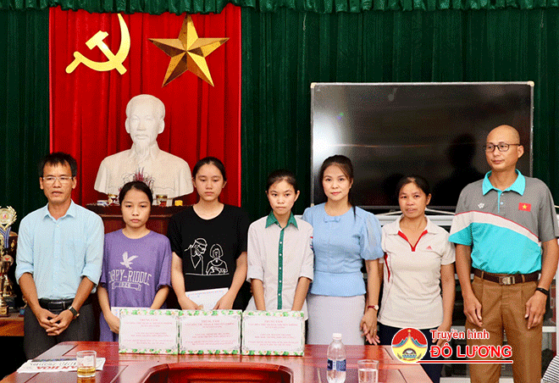

***Đồng chí Nguyễn Hữu Hoàn Giám đốc TT và đồng chí Hồ Thành Công Phó GĐ TT trao quà cho 3 em.***

Em Nguyễn Thị Linh, học sinh lớp 12A10, bố mất khi em chưa chào đời, lên lớp 2 mồ côi mẹ. Thương cháu nhỏ sớm mồ côi, cậu mợ đã mang em về nuôi. Còn với em Trịnh Thị Thu Sương cựu học sinh lớp 12A10 không may mắn như em Linh. Bởi sau 2 năm mẹ mất, bà ngoại già yếu, gia đình cậu mợ lại quá nghèo nên không thể cưu mang em. 14 tuổi, em phải sống 1 mình trong ngôi nhà tạm bợ với số tiền trợ cấp hàng tháng của nhà nước dành cho trẻ mồ côi.

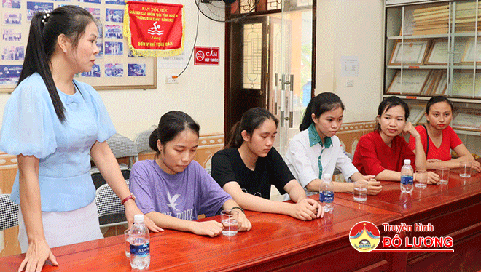

***Cô giáo Hà Thị Thanh Thanh, Giáo viên chủ nhiệm chia sẻ hoàn cảnh khó khăn và nghị lực của học trò.***

Vất vả, khó khăn là thế, nhưng các em vẫn luôn lạc quan vượt lên số phận học tập tốt. Trong 3 năm cấp 3, các em đều đạt học sinh giỏi toàn diện. Đặc biệt trong kỳ thi THPT quốc gia năm 2020 các em đều có số điểm xét tuyển đại học trên 24 điểm.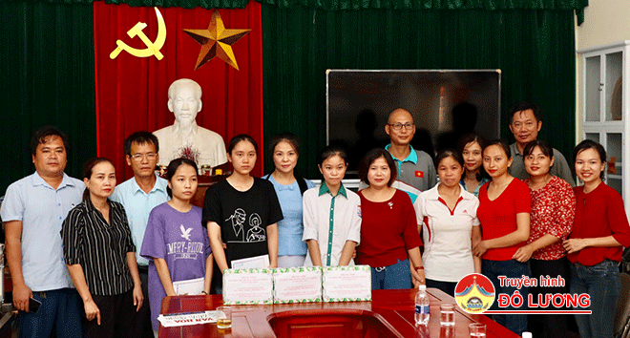

***Cán bộ, phóng viên và nhân viên Trung tâm văn hóa thể thao và truyền thông chụp ảnh lưu niệm cùng Cô, Trò và Phụ huynh. Ảnh: Hoàng Phi***

Nhằm giúp các em tiếp tục được đến trường, Trung tâm văn hóa thể thao và truyền thông đã trao tặng mỗi em 3 triệu đồng và 10 quyển vở, trong đó 2 triệu đồng do nhà hảo tâm dấu tên hỗ trợ, còn 1 triệu đồng do cán bộ, phóng viên và nhân viên Trung tâm văn hóa thể thao và truyền thông quyên góp ủng hộ. Đây là những món quà thiết thực giúp các em học sinh nghèo vượt khó học giỏi, động viên các em cố gắng, nỗ lực vươn lên.

***Lê Hoàn***

**2. Minh chứng 2**

***Các hoạt động tổ chức các cuộc thi trong các giờ sinh hoạt lớp***

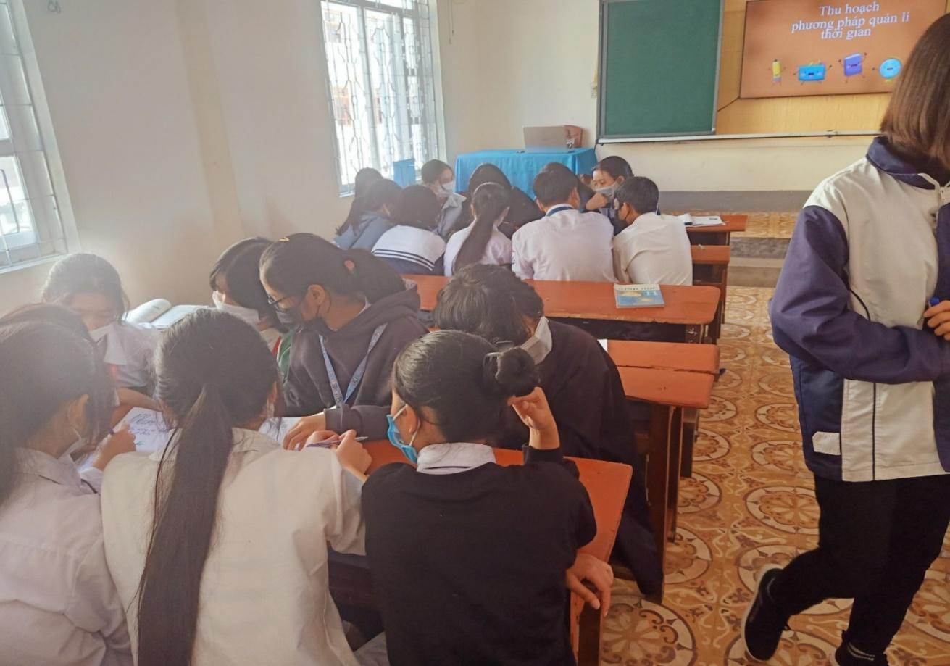

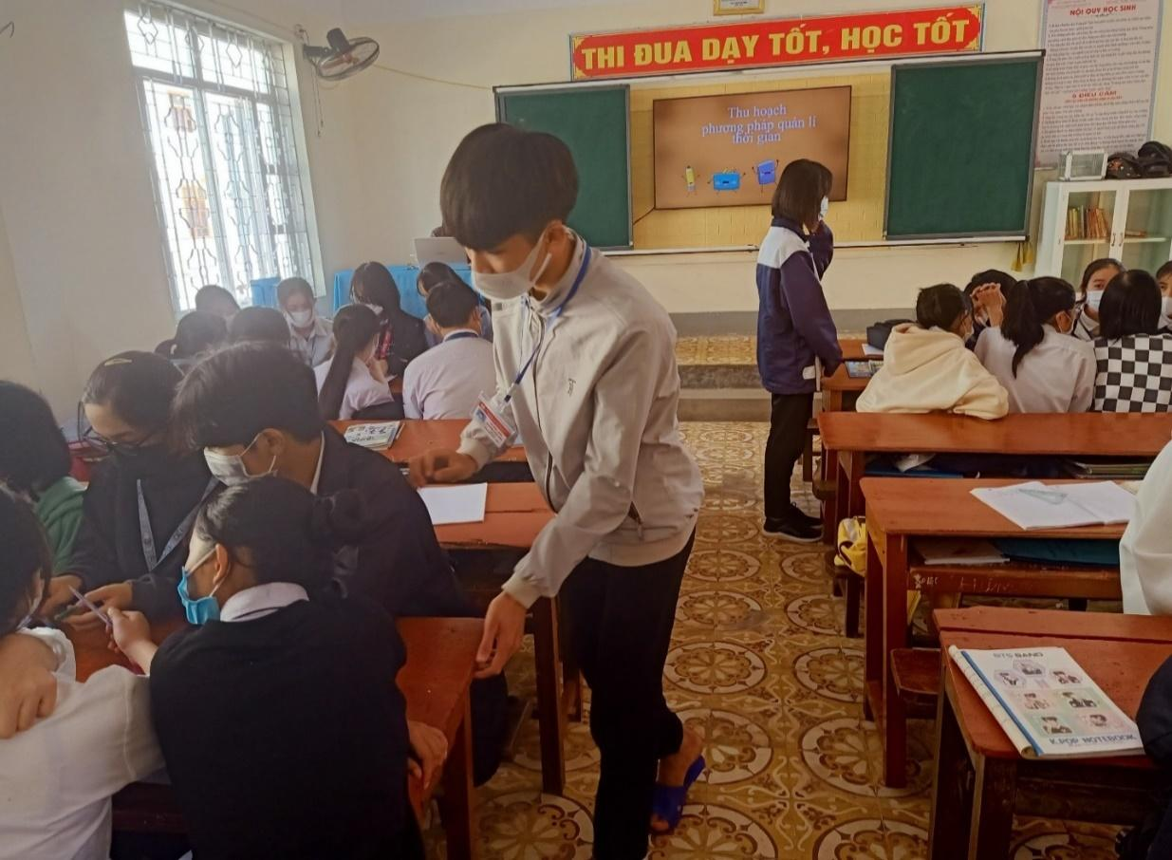

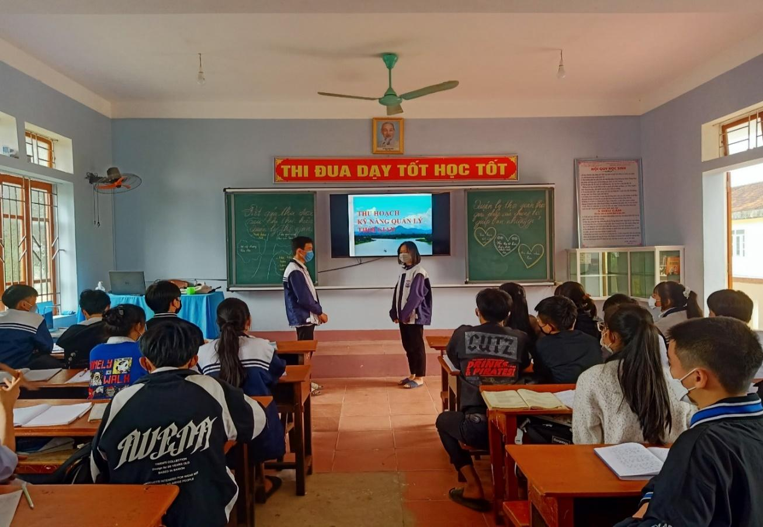

**3. Minh chứng 3**

***Phối kết hợp với các tổ chức khác để hỗ trợ học sinh***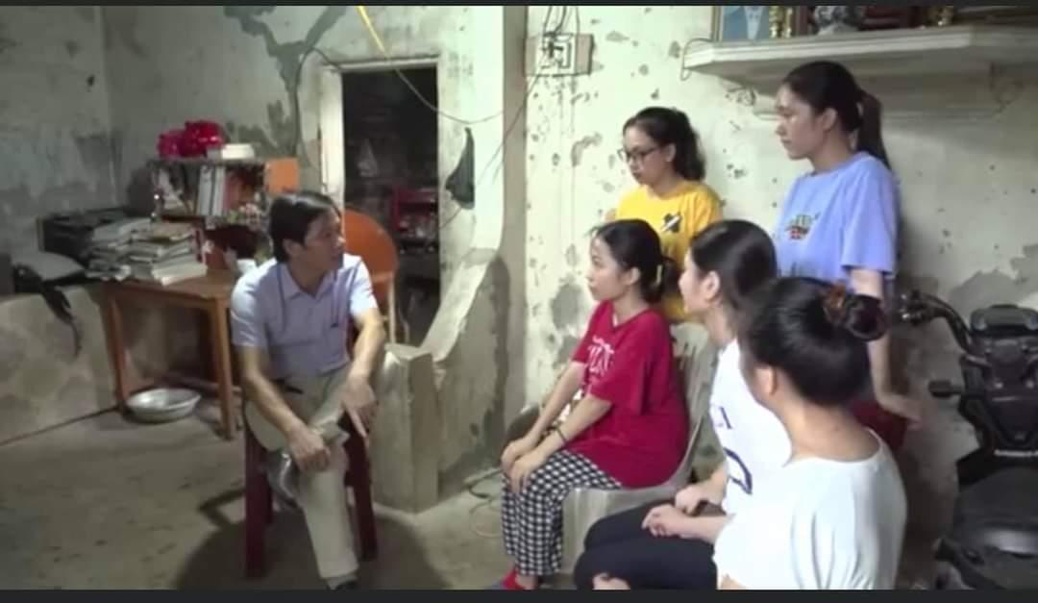

***Đại diện BGH Nhà trường, GVCN và HS trong lớp đến gia đình HS có hoàn cảnh đặc biệt.***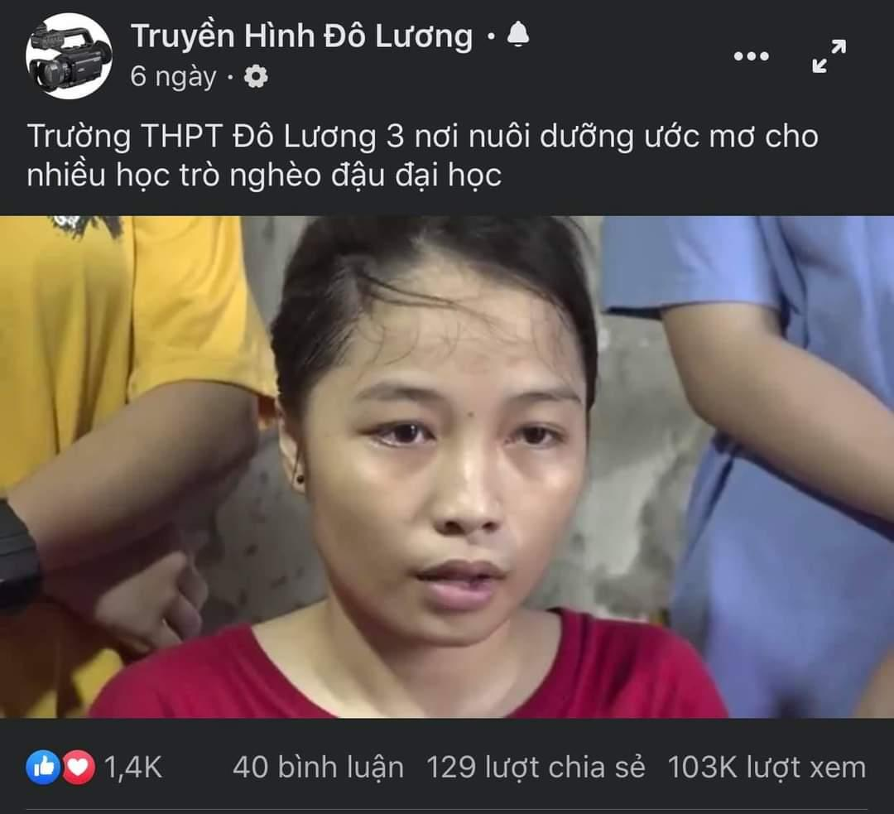

***Trang thông tin của ĐTH Đô Lương thực hiện phóng sự tại gia đình HS Lớp 12A10 do GV Hà Thị Thanh Thanh chủ nhiệm.***

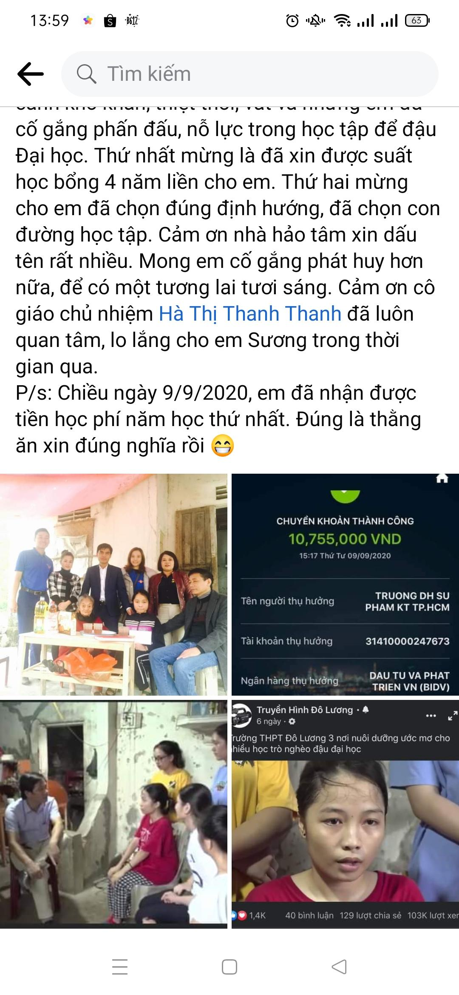

***Phối hợp với các tổ chức trong nhà trường và nhà hảo tâm để hỗ trợ HS trong lớp (Trích từ Facebook HS)***

**4. Minh chứng 4**

Sau gần 5 năm thực hiện các giải pháp nêu trên, việc phát triển toàn diện học sinh ở các lớp chúng tôi chủ nhiệm đã đạt được những kết qủa đáng ghi nhận:

**a. Kết quả xếp loại hai mặt giáo dục và các hoạt động: Xuất sắc**

**b. Kết quả thi đua về học tập và rèn luyện giữa các lớp**

* Lớp 12A10 (Năm học 2019-2020) xếp thứ 1/36, lớp đạt xuất sắc

* Lớp 10D2 (Năm học 2021-2022) xếp thứ 16/37, HK1

* Lớp 12D5 (Năm học 2021-2022) xếp thứ 18/37, HK1

**c. Kết quả thi học sinh giỏi cấp tỉnh và THPT QG**

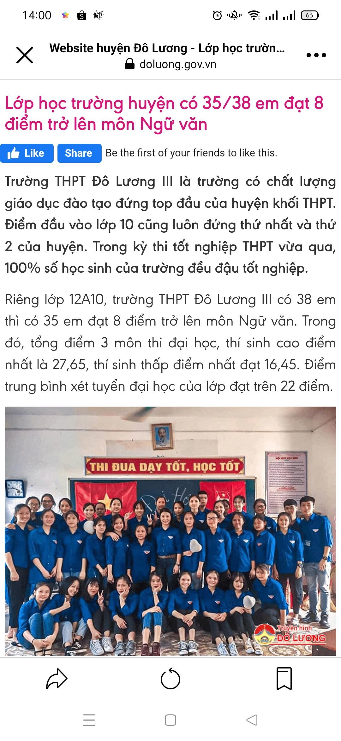

***Kết quả thi THPT QG của lớp 12A10 (trích từ Website Đài truyền hình Đô Lương)***

**d. Kết quả các hoạt động khác**

- 100% học sinh lớp đều tích cực tham gia các buổi sinh hoạt tập thể, các buổi ngoại khoá.

- Những HS được chọn thi văn nghệ trong các cuộc thi cấp cụm cùng Đoàn thanh niên hoặc các thầy cô giáo, các em đều tham gia nhiệt tình và có hiệu quả.

- Tham gia đầy đủ các hoạt động quyên góp ủng hộ do Đoàn thanh niên phát động.

- 100% HS tham gia viết các bài dự thi do Đoàn thanh niên và nhà trường phát động đúng thời gian qui định.

- Tại lớp 10D2 hỗ trợ được 1 tivi 75 in, sơn lại phòng học, lắp rèm, lắp thêm quạt... tạo điều kiện tốt nhất cho HS học tập.

Ngoài những kết quả thành công như trên thì tôi nhận thấy từng cá nhân học sinh trong lớp đã có sự trưởng thành vượt bậc về ý thức chủ động, ý thức tự giác, khả năng giao tiếp, tinh thần đoàn kết, tương thân tương ái… Đó là nguồn động viên khích lệ tôi tiếp tục công việc trồng người với niềm tin sẽ giáo dục được không chỉ một thế hệ có sự phát triển toàn diện mà những thế hệ kế tiếp sau cũng đạt được như vậy.

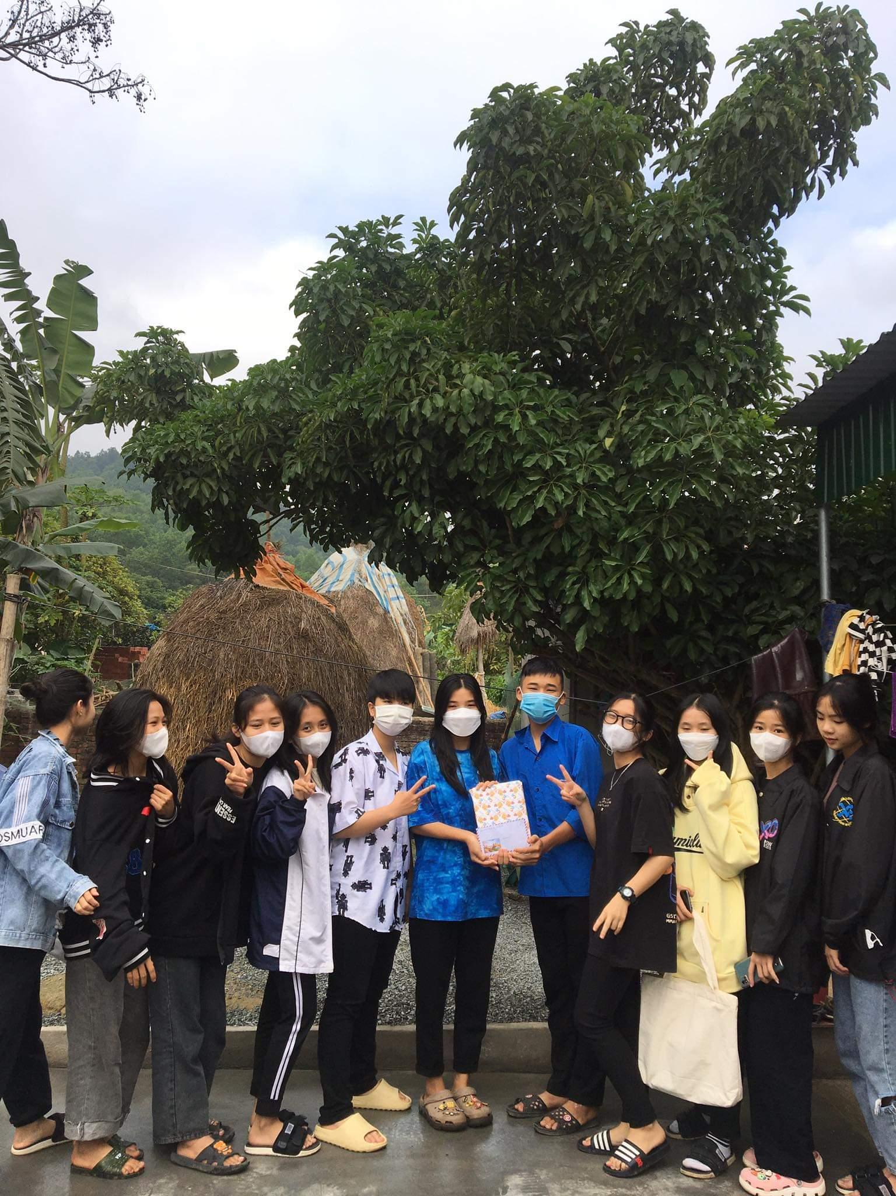

***HS lớp 10D2 hỗ trợ bạn cùng lớp dịp Tết Nguyên đán 2021***

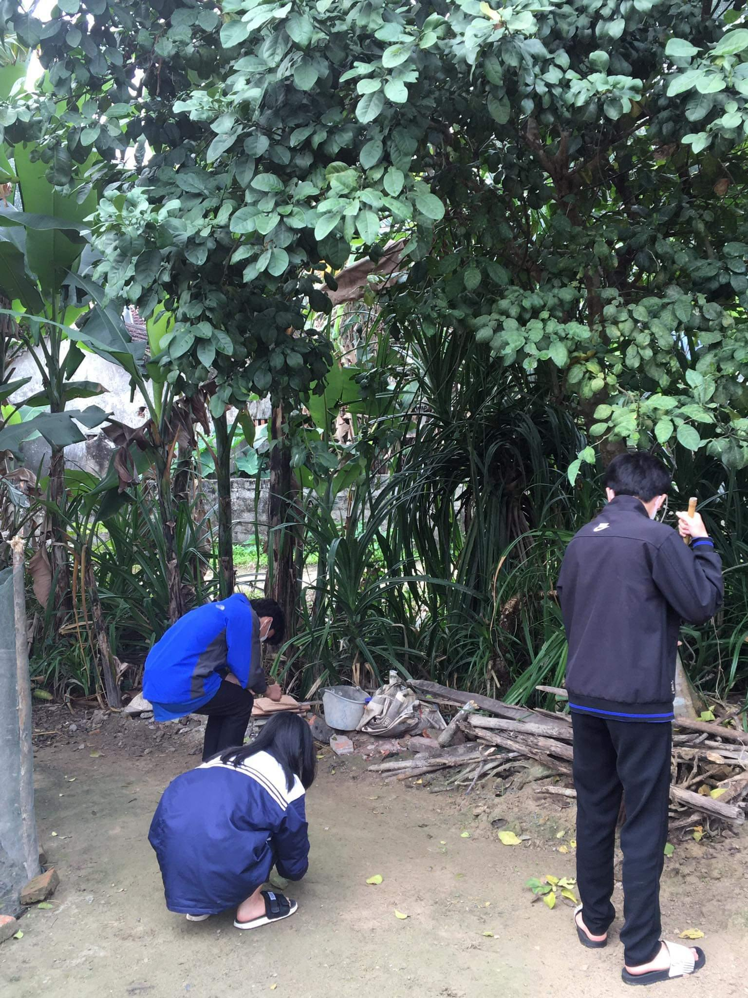

***Dọn dẹp nhà cửa giúp bạn tại xã Nhân Sơn của lớp 10D2***

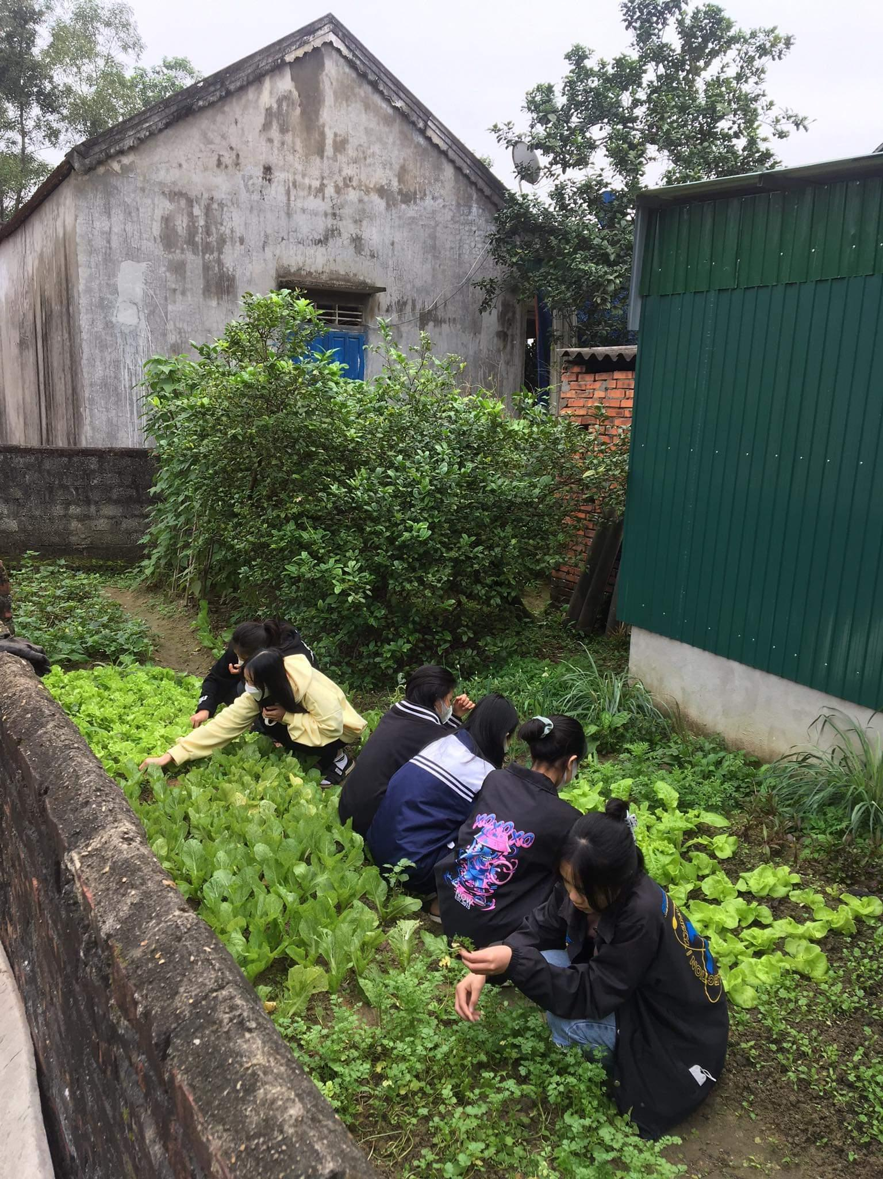

***Hỗ trợ gia đình bạn cùng lớp ở xã Tân Sơn của lớp 10D2***

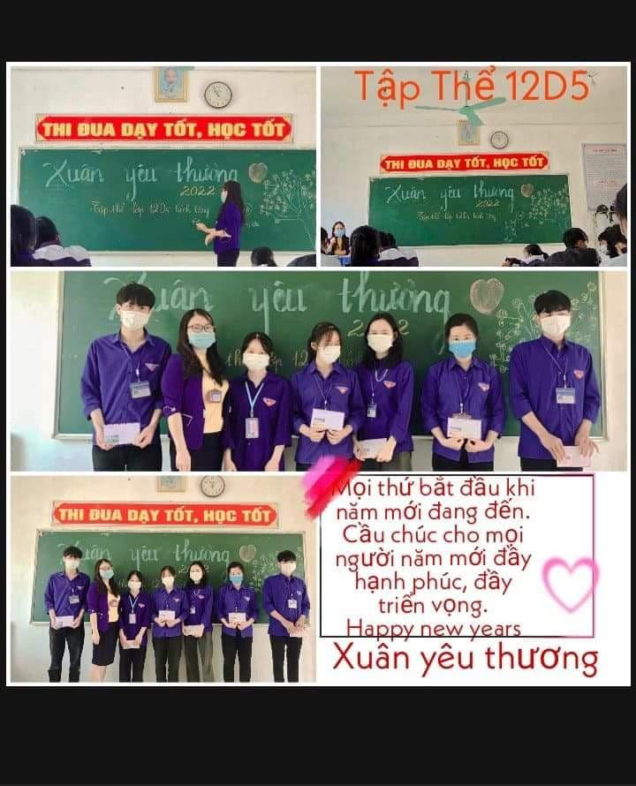

***HS lớp 12D5 hỗ trợ bạn cùng lớp dịp Tết Nguyên đán 2021***

**5. Những chia sẻ của học sinh**

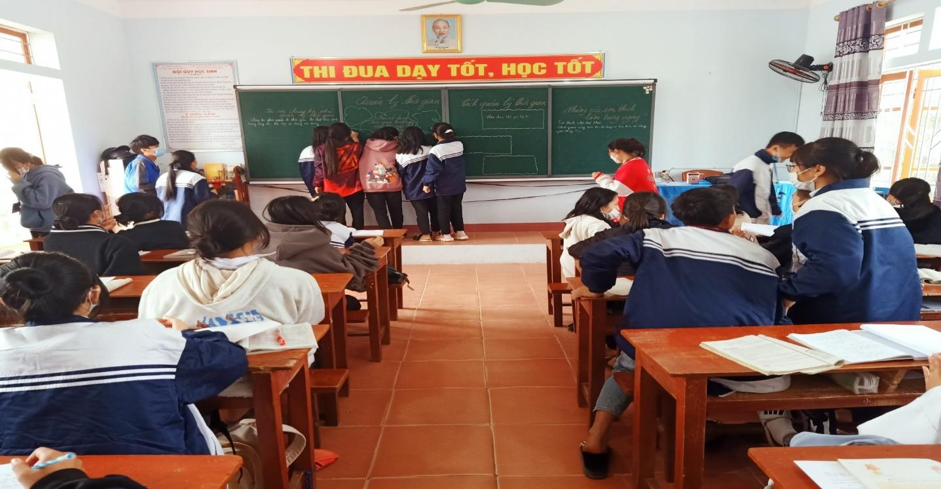

***HS chia sẻ về những khó khăn gặp phải***

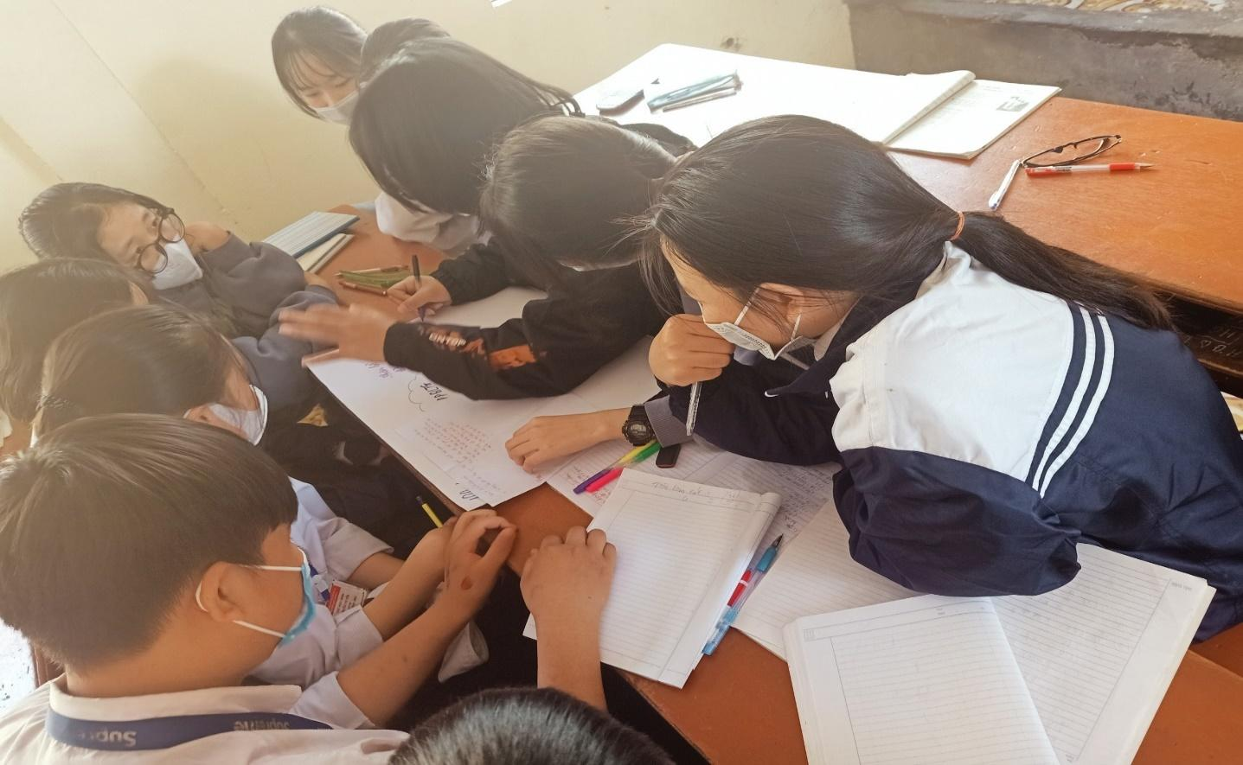

***HS chia sẻ về những việc cần làm để hỗ trợ bạn cùng lớp***